**IMPLEMENTASI PEMBELIAN TIKET DAN FASILITAS MENGGUNAKAN QR-CODE PADA WISATA LENTANA GARDEN Kec.GISTING Kab.TANGGAMUS**

**BERBASIS ANDROID**

**SKRIPSI**



**Disusun Oleh:**

|  |  |
| --- | --- |
| **N a m a**  **NPM** | **: FAHRUL ROJI**  **: 19100101** |

FAKULTAS TEKNOLOGI DAN ILMU KOMPUTER

INSTITUT BAKTI NUSANTARA

LAMPUNG

# 2023

**IMPLEMENTASI PEMBELIAN TIKET DAN FASILITAS MENGGUNAKAN QR-CODE PADA WISATA LENTANA GARDEN Kec.GISTING Kab.TANGGAMUS**

**BERBASIS ANDROID**

SKRIPSI

Diajukan untuk memenuhi salah satu syarat mencapai derajat Sarjana  
Program Studi Strata 1 Sistem Informasi

Disusun Oleh:

**NAMA : FAHRUL ROJI**

**NPM : 19100101**

FAKULTAS TEKNOLOGI DAN ILMU KOMPUTER

INSTITUT BAKTI NUSANTARA

LAMPUNG

2023

**HALAMAN PERSETUJUAN**

**IMPLEMENTASI PEMBELIAN TIKET DAN FASILITAS MENGGUNAKAN QR-CODE PADA WISATA LENTANA GARDEN Kec.GISTING Kab.TANGGAMUS**

**BERBASIS ANDROID**



Disusun dan diajukan oleh:

Nama : **FAHRUL ROJI**

NPM : **19100101**

Telah disetujui oleh Dosen Pembimbing Skripsi

Pada tanggal ……………..

Dosen Pembimbing,

**Andreas Andoyo, S.Sos.,M.T.I Rina Wati, M.T.I**

**NIDN. 0228116703 NIDN. 0203068901**

# HALAMAN PENGESAHAN

**SKRIPSI**

**IMPLEMENTASI PEMBELIAN TIKET DAN FASILITAS MENGGUNAKAN QR-CODE PADA WISATA LENTANA GARDEN Kec.GISTING Kab.TANGGAMUS**

**BERBASIS ANDROID**



Disusun dan diajukan oleh:

Nama : FAHRUL ROJI

NPM : 19100101

Telah dipertahankan di depan Dewan Penguji pada tanggal ……………

Susunan Dewan Penguji

**Nama Penguji Tanda Tangan**

**Andreas Andoyo, S.Sos.,M.T.I _________________**

**NIDN. 0228116703**

**Rina Wati, M.T.I _________________**

**NIDN. 0203068901**

**Suyono, M.T.I _________________**

**NIDN. 020799001**

Skripsi ini telah diterima sebagai salah satu persyaratan

untuk memperoleh gelar Sarjana Komputer

Tanggal ………………………

**DEKAN FAKULTAS TEKNOLOGI DAN ILMU KOMPUTER**

**M. Muslihudin, S.Kom., M.T.I**

**NIDN. 0219049001**

# HALAMAN PERNYATAAN KEASLIAN SKRIPSI

Yang bertandatangan di bawah ini,

**Nama Mahasiswa : Fahrul Roji**

**NPM : 19100101**

Menyatakan bahwa Skripsi dengan Judul berikut:

**Implementasi Pembelian Tiket Dan Fasilitas Menggunakan Qr Code Pada Wisata Lentana Garden Kac.Gisting Kab.Tanggamus Berbasis Android**

Dosen Pembimbing 1 : Andreas Andoyo, S.Sos.,M.T.I

Dosen Pembimbing 2 : Rina Wati, M.T.I

1. Karya tulis ini adalah benar-benar ASLI dan BELUM PERNAH diajukan untuk mendapatkan gelar akademik, baik di Institut Bakti Nusantara Lampung maupun di Perguruan Tinggi lainnya.
2. Karya tulis ini merupakan gagasan, rumusan dan penelitian SAYA sendiri, tanpa bantuan pihak lain kecuali arahan dari Dosen Pembimbing.
3. Dalam karya tulis ini tidak terdapat karya atau pendapat orang lain, kecuali secara tertulis dengan jelas dicantumkan sebagai acuan dalam naskah dengan disebutkan nama pengarang dan disebutkan dalam Daftar Pustaka pada karya tulis ini.
4. Perangkat lunak yang digunakan dalam penelitian ini sepenuhnya menjadi tanggung jawab SAYA, bukan tanggung jawab Institut Bakti Nusantara Lampung.
5. Pernyataan ini SAYA buat dengan sesungguhnya, apabila di kemudian hari terdapat penyimpangan dan ketidakbenaran dalam pernyataan ini, maka SAYA bersedia menerima SANKSI AKADEMIK dengan pencabutan gelar yang sudah diperoleh, serta sanksi lainnya sesuai dengan norma yang berlaku di Perguruan Tinggi.

Lampung,   
Yang Menyatakan,

*Materai Asli  
Rp 10.000,-*

Fahrul Roji

# HALAMAN PERSEMBAHAN

Skripsi ini Penulis persembahkan kepada:

1. Ayahanda Supriono dan Ibunda tercinta Ernawati yang senantiasa memberikan doa, nasehat, dukungan, dan selalu membimbing dalam setiap langkah dengan penuh perhatian dan kesabaran.
2. Sahabat-sahabat seperjuangan yang selalu memberi semangat dan dukungan.
3. Almamater IBN Pringsewu tercinta.

# KATA PENGANTAR

Puji dan syukur penulis panjatkan ke hadirat Tuhan Yang Maha Esa atas rahmat-Nya sehingga penulis dapat menyelesaikan penulisan Skripsi dengan tepat waktu. Skripsi ini disusun untuk memenuhi sebagian persyaratan dalam menyelesaikan pendidikan Strata-Satu (S1) Program Studi Sistem Informasi Institut Bakti Nusantara (IBN) Pringsewu Lampung.

Selama penyusunan Skripsi ini penulis menyadari banyak pihak telah memberikan bantuan dan dukungan, karena itu pada kesempatan ini penulis ingin mengucapkan terimakasih yang tulus kepada:

1. Bapak Dr. Fauzi, M.Kom., Akt., CA.CSR., dan Ibu Rita Irviani, M.M., selaku Rektor Institut Bakti Nusantara Pringsewu.
2. Bapak Dr. Abdul Hamid, M.Pd.I. Al-Hafidz., selaku Ketua Yayasan Pendidikan Startech.
3. Muhammad Muslihudin, M.T.I., selaku Dekan FTIKOM Institut Bakti Nusantara Pringsewu.
4. Ibu Citrawati Jatiningrum, Ph.D., selaku Dekan FEB Institut Bakti Nusantara Pringsewu.
5. Bapak Suyono, M.T.I., selaku kepala prodi S-1 Sistem Informasi Institut Bakti Nusantara Pringsewu.
6. Ibu Eka Ridhawati, M.Kom., selaku kepala prodi D-3 Manajemen Informatika Institut Bakti Nusantara Pringsewu.
7. Ibu Dr. Sri Rahayu, M.M., selaku kepala prodi S-1 Manajemen Institut Bakti Nusantara Pringsewu.
8. Bapak Dr. Syaiful Bakhri, M.M., selaku kepala prodi S-1 Bisnis Digital Institut Bakti Nusantara Pringsewu.
9. Ibu Dra. Tri Yuli Astuti, selaku kepala perpustakaan Institut Bakti Nusantara Pringsewu.
10. Bapak Andino Maseleno, P.hD., selaku Kepala LPPM IBN Pringsewu.
11. Bapak Andreas Andoyo, S.Sos.,M.T.I., selaku Pembimbing I.
12. Ibu Rina Wati, M.T.I., selaku Pembimbing II.
13. Teman-teman seperjuangan.

Penulis menyadari bahwa penulisan Skripsi ini masih terdapat kekurangan, dikarenakan keterbatasan kemampuan dan pengetahuan penulis. Oleh karena itu penulis mengharapkan kritik dan saran yang bersifat membangun untuk perbaikan dalam penelitian selanjutnya. Semoga Skripsi ini dapat memberikan penambahan ilmu pengetahuan dan wawasan yang baru, khususnya pada studi ilmu komputer.

Pringsewu,…………………… 2023

Fahrul Roji

**RIWAYAT HIDUP**

Penulis dilahirkan di Gisting Atasl, pada 20 Februari 2000 merupakan anak pertama dari 2 bersaudara pasangan bapak Supriono dan ibu Ernawati. Adapun pendidikan yang pernah ditempuh adalah sebagai berikut:

1. SD Negri 4 Gisting Atas pada Tahun 2013
2. Mts Miftahul Ulum Gisting Atas pada Tahun 2016
3. SMK Muhammdiyah Gisting Lulus pada Tahun 2019
4. Tahun 2019 penulis melanjutkan pendidikan di IBN Lampung
5. Jenjang Strata-1 Program Studi Sistem Informasi.

**MOTTO**

“Manfaatkanlah setiap waktu dalam hidup mu sebaik-baiknya, sebap kamu tidak akan pernah mendapatkannya Kembali setelah ia hilang”

**(Fahrul roji)**

DAFTAR ISI

HALAMAN JUDUL i

HALAMAN PERSETUJUAN ii

HALAMAN PENGESAHAAN iii

HALAMAN PERNYATAAN KEASLIAN KARYA ILMIAH iv

HALAMAN PERSEMBAHAN v

KATA PENGANTAR vi

MOTO vii

RIWAYAT HIDUP viii

DAFTAR ISI ix

DAFTAR TABEL x

**DAFTAR GAMBAR** **xi**

**INTISARI xii**

**ABSTRACT xiii**

**BAB I PENDAHULUAN**

1.1 Latar Belakang Masalah 1

1.2 Rumusan Masalah 4

1.3 Batasan Masalah 5

1.4 Tujuan Penelitian 5

1.5 Manfaat Penelitian 5

1.6 Sistematika Penulisan 6

BAB II TINJAUAN PUSTAKA

2.1 Studi Literatur 8

2.2 Dasar Teori 14

2.3 Peneitian Terdahulu 20

2.4 Hipotesis Penelitian 22

2.5 Kerangka Pikir Penelitian 22

**BAB III METODE PENELITIAN**

3.1 Alur Penelitian 23

3.2 Objek Penelitian 23

3.3 Alat dan Bahan 25

3.3.1 Data Penelitian 25

3.3.2 Instrumen Penelitian 26

3.4 Metode Penelitian/Pemodelan 27

3.5 Analisis Aplikasi 28

**BAB IV HASIL DAN PEMBAHASAN**

* 1. Analisis Kebutuhan Sistem 31
  2. Perancangan Sistem 31
     1. Desain Global 32
        1. User Case Diagram 32
        2. Activity Diagram 35
  3. Implementasi Sistem 52
  4. Penulisan Code Program 64
  5. Pengujian Program (*Testing) 64*

**BAB V PENUTUP**

5.1 Kesimpulan 65

5.2 Saran 65

**DAFTAR PUSTAKA**

**LAMPIRAN**

**DAFTAR TABEL**

Tabel 2.1. Keaslian Penelitian 9

Tabel 2.2. Versi Android 13

Tabel 4.2. Keterangan User Case Diagram 33

**DAFTAR GAMBAR**

Gambar 2.1. Kerangka Pikir 19

Gambar 3.1. Alur Penelitian 23

Gambar 3.2 Tahapan Metode *Waterfall* (Sumber : Sasmito, 2017) 27

Gambar 3.2 *Flowchart* Aplikasi *E-Ticket* Lentana Garden 30

Gambar 4.1 User Case Diagram 32

Gambar 4.2 *Activity diagram* daftar 35

Gambar 4. 3 *Activity diagram login 36*

Gambar 4. 4 *Activity diagram* memperbarui profil 37

Gambar 4. 5 *Activity diagram* mengelola data Lentana Garden 38

Gambar 4. 6 *Activity diagram* melihat tentang Lentana Garden 39

Gambar 4. 7 *Activity diagram* melihat data pengunjung 40

Gambar 4. 8 *Activity diagram* memesan tiket 41

Gambar 4. 9 *Activity diagram* melakukan *upload* bukti pembayaran 42

Gambar 4. 10 *Activity diagram* melakukan konfirmasi pembayaran 42

Gambar 4. 11 *Activity diagram* melihat tiket saya 44

Gambar 4. 12 *Activity diagram* mengelola data tiket 45

Gambar 4. 13 *Activity diagram* mengelola data kunjungan 46

Gambar 4. 14 *Activity diagram* melihat laporan pembayaran 47

Gambar 4. 15 *Activity diagram* melihat laporan kunjungan 48

Gambar 4. 16 *Activity diagram logout 49*

Gambar 4.17 *Class Diagram Pengunjung 50*

Gambar 4.18 *Class diagram admin 51*

Gambar 4.19 Halaman daftar pengunjung 52

Gambar 4.20 Desain halaman *login* pengunjung 53

Gambar 4.21 Halaman utama pengunjung 54

Gambar 4.22 Tampilan profil 54

Gambar 4.23 Halaman tentang Wisata Lentana Garden 55

Gambar 4.24 Halaman pemesanan tiket 56

Gambar 4.25 Halaman data tiket menunggu pembayaran 57

Gambar 4.26 Halaman menu konfirmasi pembayaran 57

Gambar 4.27 Halaman data tiket sedang diproses 58

Gambar 4.28 Halaman data tiket sudah dibayar 59

Gambar 4.29 Halaman detail tiket 59

Gambar 4.30 Halaman *login* pengelola dan admin 60

Gambar 4.31 Halaman utama pengelola dan admin 60

Gambar 4.32 Halaman perbarui profil pengelola dan admin 61

Gambar 4.33 Halaman data Lentana Garden 61

Gambar 4.34 Halaman pembayaran 62

Gambar 4.35 Halaman data booking 62

Gambar 4.36 Halaman konfirmasi pembayaran 63

Gambar 4.37 Halaman data pengunjung 64

**INTISARI**

Lentana Garden merupakan salah satu objek yang ada di Pekon Gisting Atas Kec.Gisting Kab.Tanggamus. Setiap tahunnya ramai pengunjung dari berbagai daerah yang datang untuk mengunjungi Lentana Garden. Namun, pembelian tiket untuk masuk ke lantana garden masih menggunakan cara pencatatan secara manual menggunakan karcis dan pembayaran untuk membeli tiket masuk masih menggunakan transaksi secara tunai. Dengan adanya aplikasi, pengunjung dapat memesan tiket secara *online*, dapat melihat jadwal tutup dan fasilitas pada Lentana Garden, dan melakukan *upload* bukti pembayaran. Pada aplikasi juga digunakan metode *Linear Congruential Generator* (LCG) untuk memberikan kode unik pada saat melakukan pembayaran yang dapat membantu pengelola dalam pengecekan pembayaran. Setelah pengunjung melakukan *upload* bukti pembayaran, pengunjung akan mendapatkan sebuah *QR Code* yang bisa ditunjukkan kepada pihak pengelola Lentana Garden sebagai bukti bahwa pengunjung tersebut sudah membayar biaya tiket masuk. Hasil dari penelitian ini yaitu sebuah aplikasi yang dapat membantu pengelola Lentana Garden dan memudahkan pengunjung untuk mendapatkan tiket masuk ke Lentana Garden.

Kata Kunci : Pemesanan Tiket, Istana Siak, Android, *QR Code.*

# *ABSTRACT*

# *Lentana Garden is one of the tourist attractions in Tanggamus Regency. Every year many visitors from various regions come to visit Lentana Garden. However, purchasing tickets to enter the lantana garden still uses a manual recording method using a ticket and payment for buying entrance tickets still uses cash transactions. With the application, visitors can order tickets online, see closing schedules and facilities at Lentana Garden, and upload proof of payment. The application also uses the Linear Congruential Generator (LCG) method to provide a unique code when making payments which can assist managers in checking payments. After visitors upload proof of payment, visitors will get a QR Code which can be shown to the management of Lentana Garden as proof that the visitor has paid the entrance fee. The results of this study are an application that can help Lentana Garden managers and make it easier for visitors to get entrance tickets to Lentana Garden.*

# *Keywords: Ticket Ordering, Istana Siak, Android, QR Code.*

# BAB I

# PENDAHULUAN

* 1. **Latar Belakang**

Kolam Renang adalah tempat dan fasilitas umum berupa kontruksi kolam berisi air bersih yang telah diolah yang dilengkapi dengan fasilitas kenyamanan dan pengamanan baik yang terletak di dalam maupun diluar bangunan yang digunakan untuk berenang, rekreasi, atau olahraga air lainya Lentana Garden merupakan sarana olahraga dan rekreasi yang banyak digemari oleh masyarakat yang beralamatkan di Jalan Raya Gisting Blok 13 Kec. Gisting Kab. Tanggamus. Saat ini Kolam Renang Lentana Garden memiliki 11 karyawan yang terdiri dari 1 orang kasir, 1 petugas pintu, 1 petugas penitipan barang wanita, 1 petugas penitipan barang pria, 2 petugas penyelamat, 2 petugas pembersih kolam, 2 petugas K3 (Kesehatan dan Keselamatan Kerja), dan 1 orang pengawas. Kolam Renang Lentana Garden memiliki fasilitas yang terdiri dari kolam 1, kolam 2, dan kolam 3. Kolam 1 memiliki kedalaman 50 cm yang ditujukan untuk anak-anak, kolam 2 memiliki kedalaman 2,5 m yang mempunyai tangga turun dan tangga naik yang bisa digunakan untuk umum. Kolam Renang Lentana Garden dibuka setiap hari dengan tarif pada hari biasa Rp 10.000 dewasa dan untuk Rp 5.000 anak-anak. Kolam Renang Lentana Garden menyediakan fasilitas peminjaman ban, pelampung, baju renang dan kacamata renang. Kolam Renang Lentana Garden juga digunakan untuk perlombaan bagi anak-anak sekolah.

Selama ini penerapan sistem pembelian tiket di Kolam Renang Lentana Garden dilakukan dengan cara pengunjung datang ke kasir untuk membeli tiket dan kasir akan memberikan tiket masuk kepada pengunjung. Hal tersebut menjadi tidak efektif dari segi waktu karena loket tiket yang disediakan hanya satu yang menyebabkan antrian yang panjang dan proses transaksi yang lebih lama karena menerapkan transaksi pembayaran tunai. Sistem ini juga memiliki kemungkinan timbulnya suatu masalah berupa tiket yang mudah tercecer dan basah.

Permasalahan yang terjadi dapat diatasi dengan adanya perkembangan teknologi. Perkembangan teknologi informasi yang terus tumbuh telah menciptakan berbagai aplikasi berskala *mobile* yang bisa digunakan pada lembaga-lembaga formal maupun industri hiburan, misalnya dengan menerapkan suatu keamanan data pada aplikasi menggunakan sistem kriptografi dan layanan bisnis dengan menggunakan aplikasi *Quick Response Code (QR Code)* (Tedy, 2013).

Pada sistem ini, diperlukan aplikasi *QR Code* yang mampu mengatasi permasalahan yang terjadi pada Kolam Renang Lentana Garden. Proses yang digunakan untuk melengkapi kinerja aplikasi *QR Code* yaitu dengan menggunakan *QR Code* berbasis *android* . *QR Code* pada proses masuk Kolam Renang Lentana Garden sangat menguntungkan pengunjung karena mempercepat waktu pengerjaan saat pembelian tiket, memper mudah transaksi pembayaran dan meminimalisir terjadinya kesalahan dalam proses transaksi dengan mengimplementasikan fitur *scanner* yang ada pada *mobile*.

Menurut penelitian (Akbar & Kamil, 2017), pengembangan sebuah aplikasi berbasis android dengan memanfaatkan teknologi kode QR, untuk penjualan pulsa listrik dengan teknologi kode QR dengan tujuan agar penerimaan struk yang di dapat tidak dibajak oleh pihak-pihak yang tidak bertanggung jawab sebagai pengganti penerimaan pulsa listrik prabayar yang memuat identitas pelanggan dan 20 dijit kode pulsa.

Kemudian penelitian (Tedy, 2013), dengan mengembangkan aplikasi *ticketing* berbasis *QR Code* dengan data terenkripsi yang hanya akan dilakukan via *e-mail* untuk Stadion Utama Gelora Bung Karno, dengan menggunakan algoritma DES. Tujuannya untuk memberikan kemudahan bagi pihak penyelenggara dalam mendistribusikan tiket, mencegah terjadinya pemalsuan dan memberikan kemudahan bagi calon penonton dalam proses pembelian tiket dan mendapatkan tiket.

Kemudian penelitian (Bespriadi, Hasan, & Akbar, 2015) Sebuah aplikasi yang dibangun untuk mengelola proses *E-Ticketing* pada UPT Trans Padang dengan menggunakan teknologi QR Code dalam implementasinya dan dilengkapi fitur mobile dengan tujuan sehingga penumpang dapat melihat informasi akun mereka dimanapun dan kapanpun mereka membutuhkannya.

Menurut penelitian (Salman, 2013) dengan merancang aplikasi berbasis *mobile device berplatform android* yang dapat memberikan informasi lebih banyak daripada papan informasi serta menyediakan peta digital pada Kebun Binatang. Dengan adanya teknologi *QR Code* ini diharapkan informasi mengenai satwa-satwa pada Kebun Binatang dapat diakses oleh pengunjung yang datang.

Sedangkan menurut penelitan (Adrianto, et al., 2015) membuat aplikasi yang sanggup melayani proses operasional restoran dalam mengelola data menu, karyawan dan transaksi menggunakan *QR Code*. *Customer* dapat melakukan *scanning* pada *QR Code* yang terdapat pada meja makan restoran sebelum melakukan pemesanan.

Oleh karena itu, maka perlu dilakukan pembangunan aplikasi berbasis QR Codepada Kolam Renang Lentana Garden untuk memudahkan pihak kolam renang dalam menjalankan proses penjualan tiket. Oleh karena itu, dirancang sebuah sistem pada laporan tugas akhir yang berjudul “Implementasi Pembelian Tiket Dan Fasilitas Menggunakan QR-Code Pada Wisata Lentana Garden Kec. Gisting Kab. Tanggamus Berbasis Android”.

* 1. **Rumusan Masalah**

Berdasarkan latar belakang yang telah dijelaskan, maka permasalahan yang dibahas pada penelitian ini adalah “ Bagaimana membangun Aplikasi Pembelian Tiket Dan Fasilitas Menggunakan QR-Code Pada Wisata Lentana Garden Kec. Gisting Kab. Tanggamus Berbasis Android”.

* 1. **Batasan Masalah**

Agar pembahasan tetap pada topik penelitian disusunlah batasan masalah.

Adapun batasan masalah dalam penelitian ini hanya sebatas:

* + 1. Sumber data dan informasi yang digunakan diperoleh dari Kolam Renang Lentana Garden.
    2. Aplikasi ini dibuat untuk melihat kesesuaian kebutuhan fungsional yang dibangun pada Kolam Renang Lentana Garden Gisting
    3. Pembangun aplikasi *QR Code* dengan memanfaatkan *QR Code* dilakukan sampai pada tahap implementasi
  1. **Tujuan Penelitian**

Tujuan penulisan laporan tugas akhir ini antara lain :

* + 1. Menganalisis pengelolaan masuk ke Kolam Renang Lentana Garden Gisting.
    2. Merancang dan membangun aplikasi *QR Code* untuk Kolam Renang Lentana Garden Berbasis Android.
    3. Melakukan pengujian terhadap pemanfaatan aplikasi *QR Code* menggunakan teknologi *QR Code* dalam proses masuk ke Kolam Renang Lentana Garden Gisting
  1. **Manfaat Penelitian**

Manfaat dari penelitian ini adalah untuk mempermudah proses pembelian tiket pada Kolam Renang Lentana Garden tanpa memakan waktu yang lama pada saat pengunjung datang dan bisa meminimalisir kesalahan yang telah ada. Lalu, pembangunan aplikasi ini juga dapat membantu kinerja karyawan lebih maksimal dari sebelumnya.

# Sistematika Penulisan

Sistematika penulisan dibuat untuk mempermudahkan dalam penyusunan proposal ini maka perlu ditentukan sistematika penulisan yang baik dan benar. Sistematika penulisannya dibagi dalam beberapa bab, yaitu:

BAB I PENDAHULUAN

Bab pendahuluan mendeskripsikan mengenai latar belakang masalah, perumusan masalah, batasan masalah, tujuan penelitian, manfaat penelitian dan sistematika penulisan.

BAB II LANDASAN TEORI & TINJAUAN PUSTAKA

Bab ini menjelaskan landasan teori yang menunjang penulis antara lain tinjauan studi, tinjauan pustaka, aplikasi, lantana garden, android, dan *qr code*.

BAB III METODOLOGI PENELITIAN

Pada bab ini menjelaskan tentang langkah-langkah penelitian, analisa sistem, dan perancangan sistem.

BAB IV HASIL DAN PEMBAHASAN

Pada bab ini menjelaskan tentang hasil dari penelitian dan pengujian dari aplikasi yang sudah dibangun.

BAB V PENUTUP

Pada bab ini berisi kesimpulan mengenai penelitian dan saran-saran yang diharapkan berguna dalam pengembangan aplikasi ini.

DAFTAR PUSTAKA

**BAB II   
TINJAUAN PUSTAKA**

## **Studi Literatur**

(Agung Prasetio, 2021) yang berjudul Aplikasi Pemesanan Tiket Masuk Pada Objek Wisata Istana Siak Berbasis Android. Masalah yang diangkat adalah bagaimana membangun aplikasi Pemesanan tiketyang dapat memberikan kemudahan bagi pengunjung kebun binatang karena akses informasi dan promosi jauh lebih efektif dan fleksibel bagi pengunjung, karena tidak perlu lagi akses beberapa kali untuk mendapatkan informasi dan promosi. Hasil dari penelitian ini berupa aplikasi *QR code* yang digunakan untuk sarana penyampaian promosi dan Informasi di Wisata Istana Siak .

(Sutrisno & Prasetya, 2018) yang berjudul Rancang Bangun *Mobile Apps* E-tiket Bioskop Dengan Penerapan *QR Code*. Masalah yang diangkat adalah bagaimana membantu pihak bioskop mengurangi penggunaan kertas yang biasanya digunakan untuk sebuah karcis berkurang. Hasil dari penelitian ini adalah sebuah aplikasi penjualan tiket bioskop dengan sistem informasi mengenai sebuah bioskop dan juga film yang ditayangkan oleh bioskop berbasis mobile yang dikembangan dengan bahasa pemograman Android Studio, Jquery, Java, PHP untuk WEB Admin dan dengan *database MySQL*.

(Hersyah & Anedya, 2020) yang berjudul Sistem Reservasi Jadwal Jasa Medis Fasilitas Kesehatan Kelas Satu Menggunakan *QR Code* Berbasis Android. Masalah yang diangkat adalah bagaimana membangun sistem reservasi untuk mengurangi penumpukan antrian pasien di bagian registrasi. Hasil dari penelitian ini adalah sistem yang dapat melakukan pemesanan dan reservasi jadwal pelayanan kesehatan secara online melalui aplikasi android yang sudah dibuat.

(Safira & Rakhman, 2019) yang berjudul Rancang Bangun Aplikasi E- Ticketing Travel Antar Kota Berbasis Android Dengan Menggunakan Metode *Waterfall*. Masalah yang diangkat adalah bagaimana membangun suatu aplikasi sistem reservasi tiket travel yang bisa berjalan dalam sebuah *smartphone*. Hasil dari penelitian ini adalah aplikasi yang membantu calon penumpang untuk mendapatkan informasi yang akurat terkait travel, mulai dari jadwal, rute, tarif hingga dapat melakukan pemesanan dan pembayaran tiket.

(Rahmalisa et al., 2020) yang berjudul Aplikasi Absensi Guru Pada Sekolah Berbasis Android Dengan Keamanan *QR Code*. Masalah yang diangkat adalah bagaimana merancang dan membangun suatu aplikasi android yang memudahkan guru dalam melakukan proses absensi di sekolah. Hasil dari penelitian ini adalah aplikasi absensi guru pada sekolah berbasis android dengan keamanan *QR Code* yang mana dapat dapat memproses absensi.

(Rahardja et al., 2019) yang berjudul Penerapan *Central Event Information* Untuk Mencetak Sertifikat dan Verifikasi Dengan *QR Code* Menggunakan *Global Extreme Programming*. Masalah yang diangkat adalah bagaimana membangun *website* yang memanfaatkan *QR Code* dengan tujuan akses cepat verifikasi data sebuah sertifikat. Hasil dari penelitian ini adalah sebuah *website* yang dapat melakukan verifikasi data sebuah sertifikat.

Tabel 2.1 Keaslian Penelitian

|  |  |  |  |  |  |
| --- | --- | --- | --- | --- | --- |
| **No** | **Judul penelitian** | **Nama Penulis** | **Tahun Publikasi** | **Hasil Penelitian** | **Perbandingan Penelitian** |
| 1 | Aplikasi Pemesanan Tiket Masuk Pada Objek Wisata Istana Siak Berbasis Android | Agung Prasetio | 2021 | Hasil Penelitian ini berupa aplikasi pemesanan tiket masuk Istana Siak, yang dapat melakukan pembayaran secara transfer, dan menghasilkan kode unik saat akan melakukan pembayaran, serta menghasilkan *QR code* untuk bukti bahwa pengunjung sudah memesan tiket dan melakukan  Pembayaran | Penelitian saat ini menggunakan aplikasi QR Code yang di gunakan untuk pembelian tiket dan fasilitas |
| 2 | Rancang Bangun Mobile Apps E- tiket Bioskop Dengan Penerapan QR Code | Bambang Sutrisno, Wahyu Sindu Prasetya | 2018 | Menghasilkan sebuah aplikasi penjualan tiket bioskop dengan sistem informasi mengenai sebuah bioskop dan juga film yang ditayangkan oleh bioskop berbasis mobile | Penelitian saat ini menggunakan bahasa pemograman Android Studio, Jquery, Java, PHP untuk WEB Admin dan dengan database MySQL |
| 3 | Sistem Reservasi Jadwal Jasa Medis Fasilitas Kesehatan Kelas Satu Menggunakan QR Code Berbasis Android | Mohammad Hafiz Hersyah, Ririn Putri Anedya | 2020 | Menghasilkan sistem yang dapat melakukan pemesanan dan reservasi jadwal pelayanan kesehatan secara online melalui aplikasi android yang sudah dibuat | Peneletian saat ini menghasilkan system yang dapat melakukan pembelian dan fasilitas dalam wisata tersebut berbasis android |
| 4 | Rancang Bangun Aplikasi E- Ticketing Travel Antar Kota Berbasis Android Dengan Menggunakan Metode Waterfall |  |  | Menghasilkan aplikasi yang membantu calon penumpang untuk mendapatkan informasi yang akurat terkait travel, mulai dari jadwal, rute, tarif hingga dapat melakukan pemesanan dan pembayaran tiket | Penelitian saat ini hanya melakukan pembelian dan fasilitas |
| 5 | Absensi guru pada sekola berbasis android engan keamanan QR-Code | Uci rahmalisa, Yuda Irawan, Refine Wahyudi | 2020 | Menghasilkan aplikasi absensi gurupada sekolah berbasis android dengan keamanan QR-Code yang mana dapat memproses absen | Penelitian saat ini menggunakan system Pemebelian tiket mengunakan QR-Code |
| 6 | Penerapan central ivent information untuk mencetak sertifikat dan verifikasi dengan QR-Code menggunakan global exstrim progreming | Untung Rahardja Erick Febryanto | 2018 | Menghasilkan sebuah website yang dapat melakukan verifikasi data sebuah sertifikat | Penelitian saat ini hanya melakukan pembelian dan melakukan login aplikasi mengunakan user password. |
|  |  |  |  |  |  |
|  |  |  |  |  |  |

## **Dasar Teori**

Untuk  mendukung  pembuatan  laporan  ini,  maka  perlu  dikemukakan  hal atau  teori-teori yang berkaitan dengan permasalahan dan ruang lingkup pembahasan sebagai landasan dalam membangun laporan ini.

# Aplikasi

Secara istilah pengertian aplikasi adalah suatu program yang siap untuk digunakan yang dibuat untuk melaksanankan suatu fungsi bagi pengguna jasa aplikasi serta penggunaan aplikasi lain yang dapat digunakan oleh suatu sasaran yang akan dituju. Menurut kamus computer eksekutif, aplikasi mempunyai arti yaitu pemecahan masalah yang menggunakan salah satu tehnik pemrosesan data aplikasi yang biasanya berpacu pada sebuah komputansi yang diinginkan atau diharapkan maupun pemrosesan data yang diharapkan (Andi, 2015).

# Pemesanan Tiket

Pemesanan adalah suatu aktifitas yang dilakukan oleh konsumen sebelum membeli (Cahyani et al., 2020). Tiket adalah dokumen atau karcis perjalanan yang biasanya diterbitkan suatu perusahaan atau organisasi yang bergerak dibidang jasa, dimana format tiket berisi rute, waktu, tanggal, harga serta data konsumen yang digunakan untuk melakukan suatu kegiatan atau acara (Handayani et al., 2020). Sedangkan menurut (Chan et al., 2020) tiket adalah bukti transaksi yang berisi data konsumen berbentuk sebuah dokumen yang akan digunakan untuk suatu perjalanan ataupun izin masuk pada tempat rekreasi. Jadi, menurut penulis pemesanan tiket adalah suatu kegiatan atau aktifitas yang dilakukan oleh seseorang untuk mendapatkan bukti transaksi yang akan digunakan untuk perjalanan ataupun izin masuk ke suatu tempat rekreasi.

# 

# Objek Wisata

Menurut SK Menparpostel No. KM 98 PW. 102 MPPT - 87 dalam (D. Amalina, 2017) Objek wisata adalah suatu tempat atau keadaan alam yang memiliki sumber daya alam yang dibangun dan dikembangkan sehingga mempunyai daya tarik yang diusahakan sebagai tempat yang dikunjungi wisatawan.

# Android

Android adalah sistem operasi untuk telepon seluler yang berbasis Linux. Android menyediakan platform terbuka bagi para pengembang buat menciptakan aplikasi mereka sendiri untuk digunakan oleh bermacam peranti bergerak. Awalnya, Google Inc. membeli Android Inc. pendatang baru yang membuat peranti lunak untuk ponsel. Kemudian untuk mengembangkan Android dibentuklah Open Handset Alliance, konsorsium dari 34 perusahaan peranti keras, peranti lunak, dan telekomunikasi, termasuk Google, HTC, Intel, Motorola, Qualcomm, T-Mobile, dan Nvidia (Wardhani, 2018).

**Tabel 2. 2** Versi android

|  |  |  |  |
| --- | --- | --- | --- |
| No | Nama | Versi | Rilis |
| 1 | Alpha | 1.0 | September 2008 |
| 2 | Beta | 1.1 | 9 Februari 2009 |
| 3 | Cupcake | 1.5 | 30 April 2009 |
| 4 | Donut | 1.6 | 15 September 2009 |
| 5 | Eclair | 2.0 | 26 OKtober 2009 |
| 6 | Froyo | 2.2 | 20 Mei 2010 |
| 7 | Gingerbread | 2.3 | 6 Desember 2010 |
| 8 | Honeycomb | 3.0 | 22 Februari 2011 |
| 9 | Ice Cream Sandwich | 4.0 | 19 Oktober 2011 |
| 10 | Jelly Bean | 4.1 | 27 Juni 2012 |
| 11 | Kitkat | 4.4 | 31 Oktober 2013 |
| 12 | Lollipop | 5.0 | 25 Juni 2014 |
| 13 | Marshmallow | 6.0 | 5 Mei 2015 |
| 14 | Nougat | 7.0 | 19 Oktober 2016 |
| 15 | Oreo | 8.0 | Agustus 2017 |
| 16 | Pie | 9.0 | Agustus 2018 |
| 17 | Q | 10 | 3 September 2019 |
| 18 | Red Velvet Cake | 11 | 8 September 2020 |

# 

# QR Code

Kode QR adalah kode Respon Cepat. Sebelum QR kode ada beberapa metode otentikasi yang tersedia yaitu-Nama pengguna dan kata sandi, Kode batang, Sidik jari, Identitas wajah. Tetapi nama pengguna dan kata sandi tidak memberikan keamanan lebih. Dan kode Bar punya beberapa batasan seperti kode batang hanya disimpan hingga 20 digit. Batang kode hanya dapat dibaca dalam satu arah. Juga saat mendapat kerusakan itu tidak dapat dibaca. Jadi di bar code kita tidak bisa disimpan sandi yang sangat kompleks di sana untuk kode batang tidak metode yang lebih aman. Sidik jari dan metode identitas wajah sangat mahal dan tidak terjangkau oleh pengguna umum. Untuk mengatasi semua kelemahan dari sistem kode QR yang ada memperkenalkan. Kode QR (kode Respon Cepat) dulu diperkenalkan pada tahun 1994 oleh Denso-Wave, sebuah perusahaan Jepang anak perusahaan Toyota.

Kode QR adalah batang dua dimensi kode, sehingga dapat dibaca dari segala arah dalam 360. Itu bisa menyimpan hingga 4.296 karakter alfanumerik. Jadi itu banyak lebih dari yang bisa disimpan barcode. Keuntungan lain dari Kode QR dapat dibaca setelah rusak sebagian. Keunggulannya membuat kode QR sangat kuat dan populer di industri keamanan dan periklanan (Shamal et al., 2014).

# Android Studio

Android Studio adalah sebuah IDE untuk Android Development yang diperkenalkan google pada acara Google I/O 2013. Android Studio merupakan pengembangkan dari Eclipse IDE, dan dibuat berdasarkan IDE Java populer, yaitu IntelliJ IDEA. Android Studio merupakan IDE resmi untuk pengembangan aplikasi Android (Alfarisi, 2019).

# PHP

PHP (akronim dari *Hypertext Preprocessor*) adalah bahasa pemograman intrepeter yaitu proses penerjemahan baris kode sumber menjadi kode mesin yang dimengerti oleh computer secara langsung pada saat baris kode dijalankan sehingga web menjadi dinamis. PHP yang merupakan bahasa pemrograman berbasis web yang memiliki kemampuan untuk memproses data dinamis (Kurniawan, 2020).

# MySQL

*MySQL* adalah sebuah perangkat lunak yang terdapat didalam sistem manajemen basis data *SQL* (*database management system*) atau yang biasa disebut DBMS yang *multithread*, *multi-user*, dengan sekitar 6 juta instalasi di seluruh dunia. Dalam membuatkan *mysql* yang tersedia di dalam perangkat lunak yang terletak di GPL atau yang biasa di sebut dengan *General Public License*. Dan tetapi *mysql* ini dapat menjual dibawah komersial dalam kasus pengguna bagi yang tidak sama cocok dengan penggunaan *General Public License* (Dhika et al., 2019).

# Web Server

*Web Server* adalah sebuah *software* dalam sebuah *server* yang berfungsi menerima permintaan (*Request*) berupa halaman *website* melalui HTTP atau HTTPs dari *Client* (*Browse*r) dan mengirimkan kembali (*Response*) dalam bentuk halaman – halaman w*ebsite* yang umumnya berbentuk HTML (Nurkamiden et al., 2017). *Web server* diperlukan bagi pengguna *browser* untuk melakukan *request* dan *response* terhadap *file* komponen *website*. *Apache* merupakan *web server* yang merupakan standar yang diperlukan oleh *MySQL* (Kurniawan, 2020).

# Linear Congruential Generator (LCG)

Menurut (Putra & Harianto, 2018) *Linear Congruential Generator* atau jika di ubah ke dalam bahasa Indonesia menjadi Pembangkit Bilangan Acak Kongruen-Lanjar merupakan pembangkit bilangan acak yang sederhana, mudah dimengerti teorinya, dan juga mudah untuk diimplementasikan. LCG didefinisikan dalam relasi berulang berikut:

Xn = (aXn – 1 + b) mod m

Dimana :

Xn = bilangan acak ke-n dari deretnya

Xn-1 = bilangan acak sebelumnya

a = faktor pengali

b = increment

m = modulus

X0 adalah kunci pembangkit atau disebut juga umpan (seed). LCG mempunyai periode tidak lebih besar dari m, dan pada kebanyakan kasus periodenya kurang dari itu. LCG mempunyai periode penuh (m – 1) jika memenuhi syarat berikut:

b relatif prima terhadap m.

a – 1 dapat dibagi dengan semua faktor prima dari m a – 1 adalah kelipatan 4 jika m adalah kelipatan 4

m > maks (a, b, X0) a > 0, b > 0

Contoh: Membangkitkan bilangan acak sebanyak 8 kali dengan a = 2, c = 7, m = 10, dan Z0 = 2

Z1 = (2.2+7) mod 10 = 1

Z2 = (2.1+7) mod 10 = 9

Z3 = (2.9+7) mod 10 = 5

Z4 = (2.5+7) mod 10 = 7

Z5 = (2.7+7) mod 10 = 1

Z6 = (2.1+7) mod 10 = 9

Z7 = (2.9+7) mod 10 = 5

Z8 = (2.5+7) mod 10 = 7

Bilangan acak yang dibangkitkan adalah : 1 9 5 7 1 9 5 7 jadi terjadi pengulangan bilangan secara periodik.

## **Penelitian Terdahulu**

(Sutrisno & Prasetya, 2018) yang berjudul Rancang Bangun *Mobile Apps* E-tiket Bioskop Dengan Penerapan *QR Code*. Masalah yang diangkat adalah bagaimana membantu pihak bioskop mengurangi penggunaan kertas yang biasanya digunakan untuk sebuah karcis berkurang. Hasil dari penelitian ini adalah sebuah aplikasi penjualan tiket bioskop dengan sistem informasi mengenai sebuah bioskop dan juga film yang ditayangkan oleh bioskop berbasis mobile yang dikembangan dengan bahasa pemograman Android Studio, Jquery, Java, PHP untuk WEB Admin dan dengan *database MySQL*. Perbandingan dengan penelitian sekarang hampir sama dalam penggunaan bahasa pemograman seperti penggunan Android Studio, Java, PHP untuk WEB Admin dan dengan *database MySQL.*

(Hersyah & Anedya, 2020) yang berjudul Sistem Reservasi Jadwal Jasa Medis Fasilitas Kesehatan Kelas Satu Menggunakan *QR Code* Berbasis Android. Masalah yang diangkat adalah bagaimana membangun sistem reservasi untuk mengurangi penumpukan antrian pasien di bagian registrasi. Hasil dari penelitian ini adalah sistem yang dapat melakukan pemesanan dan reservasi jadwal pelayanan kesehatan secara online melalui aplikasi android yang sudah dibuat. Perbandiang dengan penelitian sekarang hamper sama dalam pemodelan aplikasi seperti menampilkan fasilitas lantana garden dan harga tiket tetapi tidak menampilkan jadwal hari libur

(Safira & Rakhman, 2019) yang berjudul Rancang Bangun Aplikasi E- Ticketing Travel Antar Kota Berbasis Android Dengan Menggunakan Metode *Waterfall*. Masalah yang diangkat adalah bagaimana membangun suatu aplikasi sistem reservasi tiket travel yang bisa berjalan dalam sebuah *smartphone*. Hasil dari penelitian ini adalah aplikasi yang membantu calon penumpang untuk mendapatkan informasi yang akurat terkait travel, mulai dari jadwal, rute, tarif hingga dapat melakukan pemesanan dan pembayaran tiket. Perbandingan dengan penelitian sekarang menampilkan fasilitas dan harga tiket, hasil dari pembelian akan menampilkan QR-Code untuk diserahkan ke pengelolah Lantana Garden

## **Hipotesis Penelitian**

Hipotesis merupakan jawaban sementara terhadap rumusan masalah penelitian, dimana rumusan masalah penelitian telah dinyatakan dalam bentuk kalimat pertanyaan (Sugiyono, 2018:63). Sugiyono menjelaskan bahwa hipotesis merupakan jawaban yang sifatnya sementara terhadap rumusan masalah penelitian, yang mana rumusan masalah tersebut sudah dinyatakan dalam bentuk pertanyaan. Hipotesis disebut sementara karena jawaban yang diberikan baru berdasarkan pada teori.

Hipotesis dari penelitian ini adalah dengan adanya aplikasi pembelian tiket mengunakan QR Code pada lentana garden akan mampu meningkatkan efisisensi pengunjung dalam pembelian tiket serta membantu kinerja karyawan lebih maksimal dari sebelumnya.

## **Kerangka Pikir**

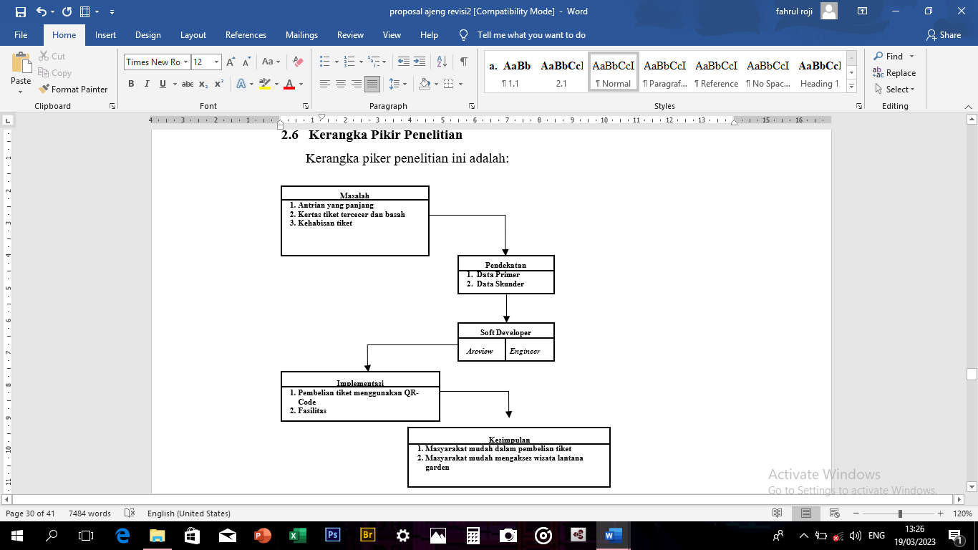

**Gambar 2.1 Kerangka Pikir**

**BAB III  
METODE PENELITIAN**

## **Alur Penelitian**

Alur penelitian merupakan tahapan yang di lalui peneliti dalam melakukan penelitian mengenai Implementasi Pembelian Tiket Dan Fasilitas Mengunnakan QR-Code. Alur yang dilakukan peneliti dapat dilihat pada gambar 3.1 berikut ini:

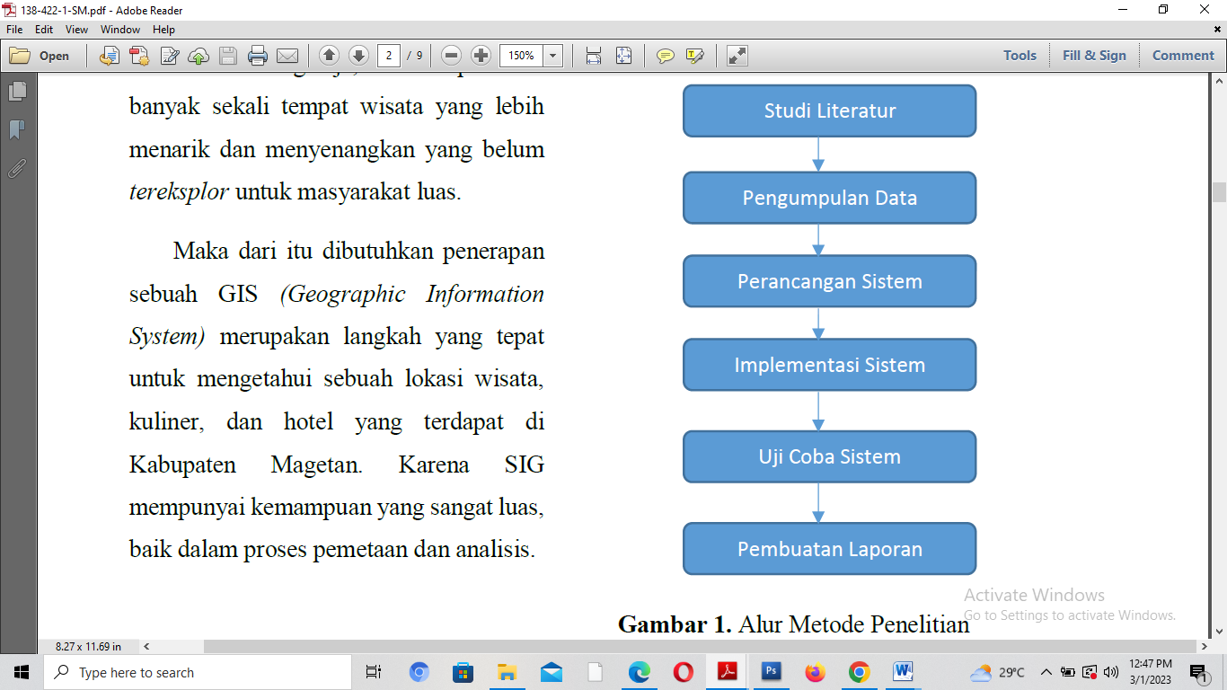

**Gambar 3.1** Alur Penelitian

## **Objek Penelitian**

Taman wisata Lentana garden, yang terletak di Blok 13, Pekon Gisting Atas, Kecamatan Gisting, Kabupaten Tanggamus, menawarkan keindahan dan kesejukan alam serta keaslian air setempat. taman wisata alam yang berada di lahan sekitar 1,5 hektar tersebut, dimanfaatkan secara maksimal untuk perokonomian masyarakat sekitar.

Lokasi wisata tersebut juga mempunyai kantin dengan menu andalan, ikan bakar, ayam bakar dan lele bakar, yang semua bahan bakunya dari warga sekitar. Dan juga tiket masuk dan parkir dengan harga yang terjangkau, sekitar Rp2 ribu untuk motor dan Rp5 ribu untuk mobil, serta tiket masuk untuk anak-anak Rp5 ribu dan dewasa Rp10 ribu. "Lahan ini sayang jika tidak dimanfaatkan.  Jika kita manfaatkan secara maksimal seperti ini, akan berdampak baik pada perekonomian masyarakat sekitar," ujar Yeyen, selaku pemilik tempat wisata tersebut kepada media ini, Sabtu (23/10/2021).

Yeyen juga menjelaskan, wisata yang diberi nama Lentana Garden tersebut, diambil dari nama bunga yang dalam satu rumpun memiliki tiga warna. Dan air yang ada di tempat wisata tersebut, menggunakan mata air yang berada tidak jauh dari tempat itu. Dan bahkan, kata dia, untuk kolam renang dan wisata air yang berada di tempat itu juga masih menggunakan air tersebut. Sehingga tidak perlu menggunakan bahan pengawet dan bahan-bahan lainnya.

Yeyen juga mengungkapkan, dulunya tempat ini adalah perkebunan sayur mayur. Karna dukungan dan semangat masyarakat sekitar yang siap membantu, kini menjadi tempat wisata yang banyak di gemari wisatawan, baik lokal maupun luar daerah. "Untuk saat ini luas lahan yang digunakan sekitar seperempat hektar. Dan secara bertahap akan terus dikembangkan dengan fasilitas yang lebih baik lagi. Sehingga diharapkan, pengunjung akan semakin ramai dan nyaman. Kalo ramai, sudah pasti pendapatan kami juga meningkat, dan hasil nya akan kami gunakan untuk membangun tempat ini," ungkapnya.

Yeyen menjelaskan, pihaknya akan membangun kolam renang khusus untuk orang dewasa, serta aula dan home stay. Namun pihaknya akan membangun sevara bertahap, mengingat anggaran yang belum cukup. Dan saat ini masih fokus pada pembuatan kolam renang untuk orang dewasa dulu, dengan mengumpulkan biaya untuk pembangunannya, dari parkir dan tiket masuk.

Yeyen menambahkan, dengan adanya wisata ini bisa menjadi dampak positif bagi masyarakat. Seperti yang belum bekerja, bisa bekerja disini walaupun hasilnya tidak seberapa tapi bisa untuk pendapatan harian. Dan petani sayur mayur, jika ramai pengunjung bisa berjualan sayur, karena para pengunjung tahu kualitas sayur di sekitaran tempat wisata ini.

## **Alat dan Bahan**

## **Data Penelitian**

Data diperlukan oleh peneliti untuk mempermudah dalam melakukan penelitian. Dalam melakukan proses pengumpulan data, ada beberapa teknik yang dilakukan, yaitu sebagai berikut:

1. Observasi

Pada tahapan ini peneliti mendatangi langsung ke lokasi penelitian untuk mengamati dan melihat loket penjualan tiket Lentana garden Gisting Atas Kec.Gisting Kab.Tanggamus Observasi yang dilakukan seperti melihat proses pemesanan tiket di Lentana Garden.

1. Wawancara

Pada tahapan ini peneliti melakukan wawancara atau menanyakan kepada pihak penjual tiket tentang proses pemesanan tiket di Lantana Garden Gisting Atas Kac.Gisting Kab.Tanggamus

1. Studi Literatur

Pada tahapan ini peneliti mengumpulkan data dari jurnal dan internet yang berkaitan dengan pemesanan tiket, *QR code*, dan metode *linear congruential generator*.

* + 1. **Instrumen Penelitian**

Peneliti memiliki peran sebagai instrumen pengumpulan data. Dalam pengumpulan data tersebut juga digunakan perangkat bantu. Perangkat bantu yang digunakan adalah panduan wawancara (*interview guide*). Dalam hal ini, peneliti melakukan wawancara dengan bapak Yeyen yang merupakan pemilik Lentana Garden, Adapun draft wawancara yang digunakan adalah sebagai berikut:

1. Fasilitas apa saya yang ada di Lentana Garden?
2. Bagaimana pelayanan saat mengunjungi Lentana Garden?
3. Berapa harga masuk Lentana Garden?

## **Metode Penelitian / Pemodelan**

Pada tahap perancangan aplikasi, untuk membantu pembuatan dan proses desain aplikasi ini, penulis menggunakan metode *waterfall*. Adapun tahapan metode *waterfall* adalah sebagai berikut.

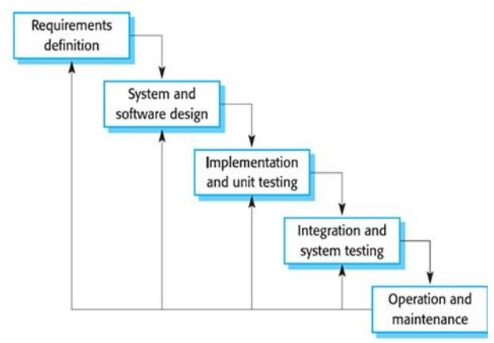

**Gambar 3. 2** Tahapan metode *waterfall*

(Sumber : Sasmito, 2017)

Adapun penjelasan dari setiap tahapan tersebut adalah sebagai berikut :

1. *Requirement analysis and definition*

Pada tahapan ini dilakukan proses analisa kebutuhan pengguna, layanan sistem, kendala, dan tujuan yang akan dicapai dari sistem yang akan dibangun.

1. *System and software design*

Pada tahapan ini dilakukan proses perancangan desain dari sistem yang akan dibangun.

1. *Implementation and unit testing*

Pada tahapan ini perancangan sistem yang sudah dilakukan dilanjutkan dengan penulisan kode program (*coding*) ke dalam bahasa pemrograman yang sudah ditentukan.

1. *Integration and system testing*

Pada tahapan ini program dilakukan proses pengujian untuk memastikan sistem yang dibangun sudah sesuai dengan perancangan yang sudah dilakukan.

1. *Operation and maintenance*

Pada tahapan ini sistem yang sudah selesai dibangun akan diimplementasikan, dan apabila ditemukan kesalahan yang tidak ditemukan pada tahapan-tahapan sebelumnya, maka akan dilakukan proses *maintenance* untuk memperbaiki kesalahan tersebut.

## **Analisa Aplikasi**

Aplikasi pemesanan tiket masuk pada objek wisata Lentana Garden berbasis android ini merupakan aplikasi yang dapat membantu pengunjung untuk mendapatkan tiket untuk masuk ke dalam Lentana Garden. Proses yang dilakukan mulai dari pengunjung melakukan pendaftaran akun, kemudian *login* ke dalam aplikasi. Pada saat pengunjung sudah *login* ke dalam aplikasi, pengunjung dapat memperbarui profil, melihat info tentang Lentana Garden, memesan tiket masuk, dan melihat riwayat kunjungan. Saat pengunjung memesan tiket masuk ke dalam Lentana Garden, pengunjung akan diminta untuk mengisi *form* yang sudah disediakan. Setelah selesai mengisi *form*, sistem akan mengacak nominal pembayaran dengan metode *Linear Congruential Generator* (LCG).

Kemudian pengunjung akan diminta melakukan pembayaran dan memasukkan bukti pembayaran. Kemudian pengelola akan mengecek kesesuaian antara nominal pembayaran di sistem dengan nominal pembayaran yang dilakukan pengunjung. Jika sudah sesuai pengunjung akan mendapatkan *QR code* yang berguna pada saat akan melakukan pengecekan tiket masuk.

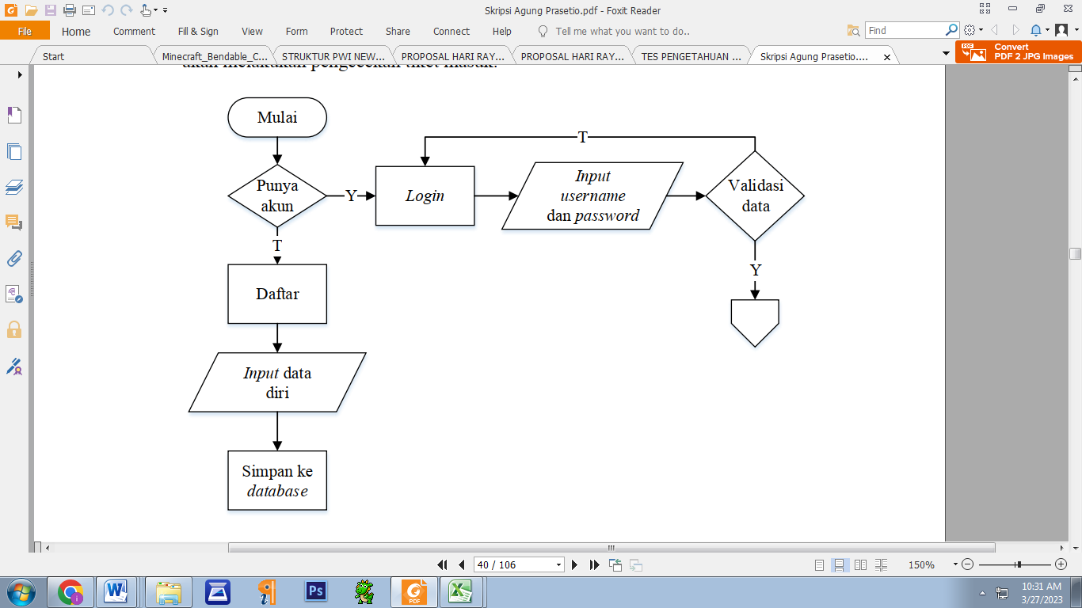

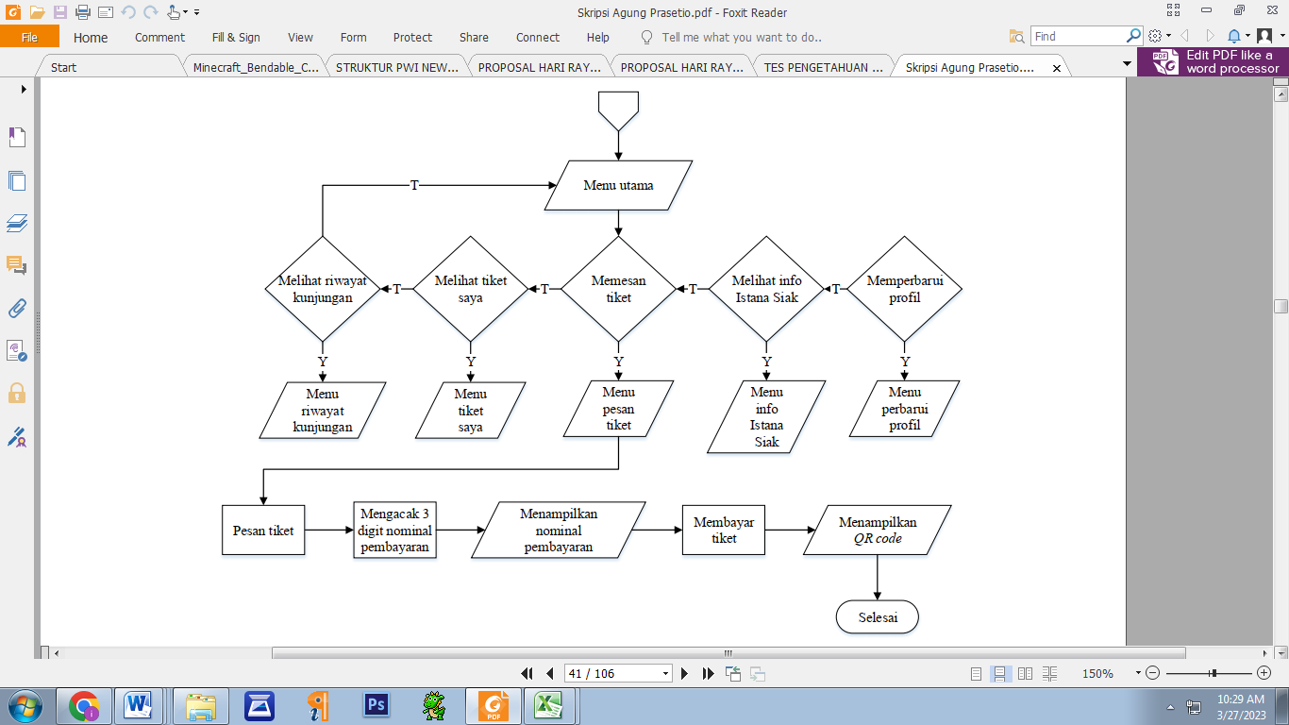

**Gambar 3. 2** *Flowchart* aplikasi *E-Ticket* Lentana Garden

**BAB IV**

**HASIL DAN PEMBAHASAN**

# Analisa Kebutuhan Sistem

Analisa kebutuhan sistem ini dilakukan untuk mengetahui spesifikasi dari kebutuhan sistem yang akan dibangun. Analisa kebutuhan sistem terdiri dari analisa perangkat keras (*hardware*) dan perangkat lunak (*software*).

* + 1. **Analisa Perangkat Keras (*Hardware*)**

Adapun perangkat keras yang digunakan untuk sistem ini mempunyai spesifikasi sebagai berikut:

* 1. 1. **Analisa Perangkat Lunak (*Software*)**

Adapun perangkat lunak yang akan digunakan untuk membangun sistem ini adalah sebagai berikut:

* + - 1. *Windows* 10 sebagai sistem operasi
      2. *Android Studio* sebagai *software* untuk membangun aplikasi android
      3. Bahasa pemrograman *Java* dan *database MySQL*
      4. *Sublime text* sebagai *text editor* untuk pemrograman PHP
      5. *Balsamiq mockups* 3 untuk membuat desain tampilan *user interface* aplikasi

# Perancangan Sistem

Tahapan perancangan sistem dari aplikasi yang akan dibangun berguna untuk membantu proses desain dan pengerjaan dari sistem tersebut. Pada tahap ini terdiri dari 2 bagian, yaitu desain global dan desain terinci

# Desain Global

Pada tahap desain global ini menggunakan *tools* dari UML (*Unified Modelling Language*). Adapun *tools* yang akan digunakan adalah *use case diagram*, dan *activity diagram*.

* + - 1. *User Case Diagram*

*Use case diagram* menggambarkan interaksi yang dapat dilakukan oleh aktor dengan sistem yang dibangun. Adapun *use case diagram* dari sistem yang akan dibangun adalah sebagai berikut.

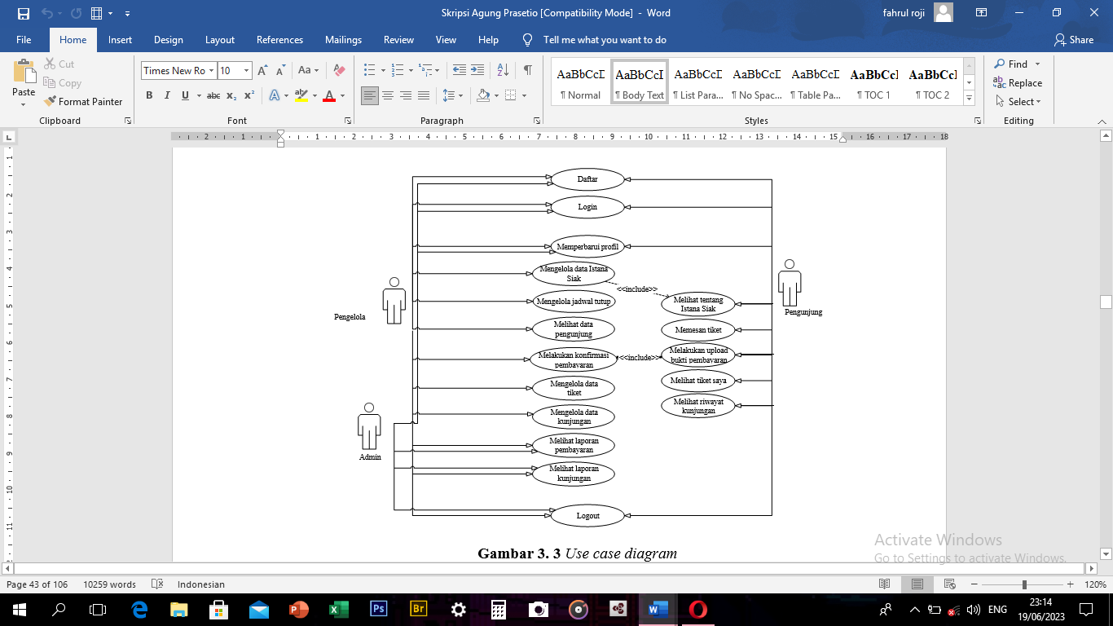

**Gambar 4.1** User Case Diagram

Pada gambar 3.2 di atas, terdapat 3 aktor, yaitu pengunjung, dan admin. Adapun keterangan dari *use case diagram* tersebut adalah sebagai berikut.

**Tabel . 1** Keterangan *use case diagram*

|  |  |  |  |
| --- | --- | --- | --- |
| No | Use Case | Aktor | Skenario atau keterangan |
| 1 | Daftar | Pengunjung,  pengelola, dan admin | *Use case* ini menggambarkan  bagaimana proses daftar untuk pengunjung |
| 2 | *Login* | Pengunjung,  pengelola, dan admin | *Use case* ini menggambarkan  bagaimana proses *login* untuk pengunjung, pengelola, dan admin |
| 3 | Memperbarui profil | Pengunjung, pengelola, dan  admin | *Use case* ini menggambarkan bagaimana pengunjung, pengelola,  dan admin dapat memperbarui profil |
| 4 | Mengelola data Istana  Siak | Pengelola | *Use case* ini menggambarkan bagaimana pengelola dapat mengelola  data Istana Siak |
| 5 | Melihat tentang Istana  Siak | Pengunjung | *Use case* ini menggambarkan bagaimana pengunjung dapat melihat  tentang Istana Siak |
| 6 | Mengelola jadwal tutup | Pengelola | *Use case* ini menggambarkan bagaimana pengelola dapat mengelola  jadwal tutup |
| 7 | Melihat data pengunjung | Pengelola | *Use case ini menggambarkan bagaimana pengelola dapat melihat*  *data pengunjung* |
| 8 | Memesan tiket | Pengunjung | *Use case ini menggambarkan bagaimana pengunjung dapat*  *memesan tiket* |
| 9 | Melakukan  upload bukti pembayaran | Pengunjung | *Use case ini menggambarkan*  *bagaimana pengunjung dapat melakukan upload bukti pembayaran* |
| 10 | Melakukan  konfirmasi pembayaran | Pengelola | *Use case ini menggambarkan*  *bagaimana pengelola untuk melakukan konfirmasi pembayaran* |
| 11 | Melihat tiket saya | Pengunjung | *Use case ini menggambarkan*  *bagaimana pengunjung dapat melihat tiket saya* |
| 12 | Melihat riwayat  kunjungan | Pengunjung | *Use case ini menggambarkan bagaimana pengunjung dapat melihat*  *riwayat kunjungan* |
| 13 | Mengelola data tiket | Pengelola | *Use case ini menggambarkan bagaimana pengelola dapat mengelola*  *data tiket* |
| 14 | Mengelola  data kunjungan | Pengelola | *Use case ini menggambarkan*  *bagaimana admin dapat mengelola data kunjungan* |
| 15 | Melihat laporan  pembayaran | Pengelola dan admin | *Use case ini menggambarkan bagaimana pengelola dan admin dapat*  *melihat laporan pembayaran* |
| 16 | Melihat  laporan kunjungan | Pengelola dan admin | *Use case ini menggambarkan*  *bagaimana pengelola dan admin dapat melihat laporan kunjungan* |
| 17 | Logout | Pengunjung,  pengelola, dan admin | *Use case ini menggambarkan*  *bagaimana user dapat keluar dari sistem atau aplikasi* |

* + - 1. Activity Diagram

*Activity diagram* menggambarkan alur kerja dari interaksi antara pengguna dengan sistem yang dibangun. Adapun *activity diagram* dari sistem yang akan dibangun adalah sebagai berikut.

1. *Activity Diagram* Daftar

*Activity diagram* daftar menggambarkan alur pengunjung, pengelola,

admin untuk melakukan pendaftaran. Adapun *activity diagram* daftar adalah sebagai berikut.

**Gambar 4. 2** *Activity diagram* daftar



Activity Diagram Daftar

Pengunjung, pengelola, dan admin

Sistem

Membuka aplikasi

Menampilkan form daftar

Masukkan data pendaftaran

Cek data

False

True

Simpan ke database

1. *Activity Diagram Login*

*Activity diagram login* menggambarkan alur pengunjung, pengelola, dan admin untuk melakukan *login*. Adapun *activity diagram login* adalah sebagai berikut.



Membuka aplikasi

Menampilkan form login

Isi form login

Cek username dan password

False

True

Menampilkan menu utama

Sistem

Pengunjung, pengelola, dan admin

Activity Diagram Login

**Gambar 4. 3** *Activity diagram login*

1. *Activity Diagram* Memperbarui Profil

*Activity diagram* memperbarui profil menggambarkan alur pengunjung, pengelola, dan admin untuk memperbarui profil. Adapun *activity diagram* memperbarui profil adalah sebagai berikut.



Activity Diagram Memperbarui Profil

Pengunjung, pengelola, dan admin

Sistem

Membuka aplikasi

Menampilkan form login

Isi form login

Cek username dan password

False

True

Pilih menu perbarui

profil

Menampilkan menu

utama

Menampilkan detail profil

Perbarui profil

Simpan ke database

**Gambar 4. 4** *Activity diagram* memperbarui profil

1. *Activity Diagram* Mengelola Data Lentana Garden

*Activity diagram* mengelola data Istana Siak menggambarkan alur pengelola untuk mengelola data Istana Siak. Adapun *activity diagram* mengelola data Istana Siak adalah sebagai berikut.



Activity Diagram Mengelola Data Lentana Garden

Pengelola

Sistem

Membuka aplikasi

Menampilkan form login

Isi form login

Cek username dan password

False

Pilih menu data Istana Siak

True

Menampilkan menu utama

Mengelola data

Istana Siak

Menampilkan data

Lentana

Simpan ke database

**Gambar 4. 5** *Activity diagram* mengelola data Lentana Garden

1. *Activity Diagram* Melihat Tentang Lentana Garden

*Activity diagram* melihat tentang Istana Siak menggambarkan alur pengunjung untuk melihat tentang Istana Siak. Adapun *activity diagram* melihat tentang Istana Siak adalah sebagai berikut.



Activity Diagram Melihat Tentang Lentana Garden

Pengunjung

Sistem

Membuka aplikasi

Menampilkan form login

Isi form login

Cek username dan password

False

Pilih menu tentang Lentana

True

Menampilkan menu utama

Menampilkan data tentang Lentana

**Gambar 4. 6** *Activity diagram* melihat tentang Lentana Garden

1. *Activity Diagram* Melihat Data Pengunjung

*Activity diagram* melihat data pengunjung menggambarkan alur pengelola untuk melihat data pengunjung. Adapun *activity diagram* melihat data pengunjung adalah sebagai berikut.



Activity Diagram Melihat Data Pengunjung

Pengelola

Sistem

Membuka aplikasi

Menampilkan form login

Isi form login

Cek username dan password

False

True

Pilih menu data pengunjung

Menampilkan menu utama

Menampilkan data pengunjung

**Gambar 4. 7** *Activity diagram* melihat data pengunjung

1. *Activity Diagram* Memesan Tiket

*Activity diagram* memesan tiket menggambarkan alur pengunjung untuk melakukan memesan tiket. Adapun *activity diagram* memesan tiket adalah sebagai berikut.



Activity Diagram Memesan Tiket

Pengunjung

Sistem

Membuka aplikasi

Menampilkan form login

Isi form login

Cek username dan password

False

True

Pilih menu pesan tiket

Menampilkan menu utama

Isi data pemesanan

tiket

Menampilkan menu

pesan tiket

Simpan ke database

**Gambar 4. 8** *Activity diagram* memesan tiket

1. *Activity Diagram* Melakukan *Upload* Bukti Pembayaran

*Activity diagram* melakukan *upload* bukti pembayaran menggambarkan alur pengunjung untuk melakukan pembayaran. Adapun *activity diagram* melakukan *upload* bukti pembayaran adalah sebagai berikut.



Activity Diagram Melakukan Pembayaran

Pengunjung

Sistem

Membuka aplikasi

Menampilkan form login

Isi form login

Cek username dan

password

False

Pilih menu pesan tiket

True

Menampilkan menu utama

Isi data pemesanan

tiket

Menampilkan menu

pesan tiket

Simpan ke database

Klik tiket yang sudah

dipesan

Menampilkan menu konfirmasi pembayaran

Upload bukti pembayaran

Simpan ke database

**Gambar 4. 9** *Activity diagram* melakukan *upload* bukti pembayaran

1. *Activity Diagram* Melakukan Konfirmasi Pembayaran

*Activity diagram* melakukan konfirmasi pembayaran menggambarkan alur pengelola untuk melakukan konfirmasi pembayaran. Adapun *activity diagram* melakukan konfirmasi pembayaran adalah sebagai berikut.



Activity Diagram Melakukan Konfirmasi Pembayaran

Pengelola

Sistem

Membuka aplikasi

Menampilkan form login

Isi form login

Cek username dan

password

False

Pilih menu konfirmasi pembayaran

True

Menampilkan menu

utama

Cek pembayaran

Menampilkan menu konfirmasi pembayaran

False

True

Konfirmasi pembayaran

Menampilkan

peringatan

Simpan ke database

**Gambar 4. 10** *Activity diagram* melakukan konfirmasi pembayaran

1. *Activity Diagram* Melihat Tiket Saya

*Activity diagram* melihat tiket saya menggambarkan alur pengelola untuk melihat tiket saya. Adapun *activity diagram* melihat tiket saya adalah sebagai berikut.



Activity Diagram Melihat Tiket Saya

Pengunjung

Sistem

Membuka aplikasi

Menampilkan form login

Isi form login

Cek username dan password

False

True

Pilih menu tiket saya

Menampilkan menu utama

Menampilkan data

tiket saya

**Gambar 4. 11** *Activity diagram* melihat tiket saya

1. *Activity Diagram* Mengelola Data Tiket

*Activity diagram* mengelola data tiket menggambarkan alur pengelola untuk mengelola data tiket. Adapun *activity diagram* mengelola data tiket adalah sebagai berikut.



Activity Diagram Mengelola Data Tiket

Pengelola

Sistem

Membuka aplikasi

Menampilkan form login

Isi form login

Cek username dan

password

False

True

Pilih menu data tiket

Menampilkan menu utama

Mengelola data tiket

Menampilkan data tiket

Simpan ke database

**Gambar 4. 12** *Activity diagram* mengelola data tiket

1. *Activity Diagram* Mengelola Data Kunjungan

*Activity diagram* mengelola data kunjungan menggambarkan alur pengelola untuk mengelola data kunjungan. Adapun *activity diagram* mengelola data kunjungan adalah sebagai berikut.



Activity Diagram Mengelola Data Kunjungan

Pengelola

Sistem

Membuka aplikasi

Menampilkan form login

Isi form login

Cek username dan

password

False

True

Pilih menu data kunjungan

Menampilkan menu utama

Mengelola data kunjungan

Menampilkan data kunjungan

Simpan ke database

**Gambar 4. 13** *Activity diagram* mengelola data kunjungan

1. *Activity Diagram* Melihat Laporan Pembayaran

*Activity diagram* melihat laporan pembayaran menggambarkan alur pengelola dan admin untuk melihat laporan pembayaran. Adapun *activity diagram* melihat laporan pembayaran adalah sebagai berikut.



Activity Diagram Melihat Laporan Pembayaran

Pengelola dan admin

Sistem

Membuka aplikasi

Menampilkan form login

Isi form login

Cek username dan password

False

Pilih menu laporan pembayaran

True

Menampilkan menu utama

Menampilkan data

laporan pembayaran

**Gambar 4. 14** *Activity diagram* melihat laporan pembayaran

1. *Activity Diagram* Melihat Laporan Kunjungan

*Activity diagram* melihat laporan kunjungan menggambarkan alur pengelola dan admin untuk melihat laporan kunjungan. Adapun *activity diagram* melihat laporan kunjungan adalah sebagai berikut



Activity Diagram Melihat Laporan Kunjungan

Pengelola dan admin

Sistem

Membuka aplikasi

Menampilkan form login

Isi form login

Cek username dan password

False

True

Pilih menu laporan kunjungan

Menampilkan menu utama

Menampilkan data

laporan kunjungan

**Gambar 4. 15** *Activity diagram* melihat laporan kunjungan

1. *Activity Diagram Logout*

*Activity diagram logout* menggambarkan alur pengunjung, pengelola, dan admin untuk *logout* dari sistem atau aplikasi. Adapun *activity diagram logout* adalah sebagai berikut



Masuk aplikasi

Menampilkan form login

Isi form login

Cek username dan

password

False

True

Menampilkan menu utama

Klik menu logout

Keluar dari sistem

sistem

Pengunjung, pengelola, dan admin

Activity Diagram Logout

**Gambar 4. 16** *Activity diagram logout*

* + - 1. Class Diagram

*Class Diagram* menunjukkan properti dan operasi sebuah class dan batasan yang terdapat dalam hubungan-hubungan objek tersebut. Adapun *class diagram* dari sistem yang akan dibangun adalah sebagai berikut.

1. *Class Diagram* Pengunjung

Adapun *class diagram* pengunjung adalah sebagai berikut.

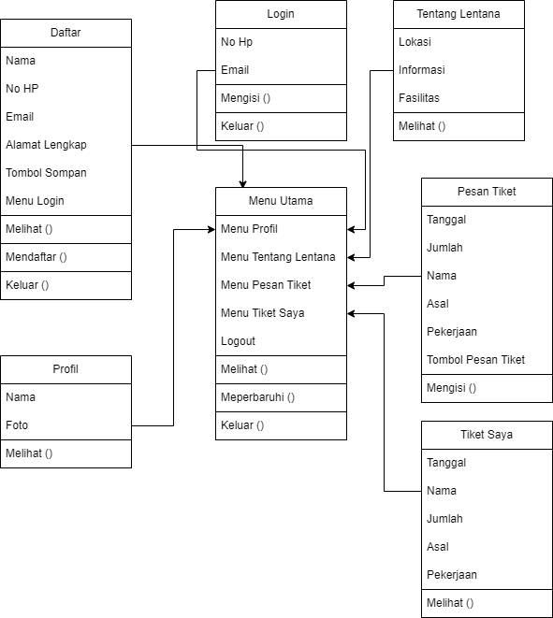

Gambar 4.17 *Class Diagram Pengunjung*

1. *Class Diagram* Admin

Adapun *class diagram* admin adalah sebagai berikut.

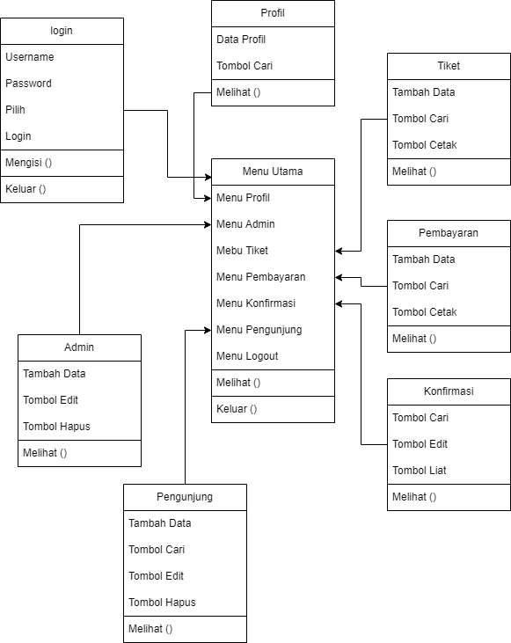

Gambar 4.18 *Class diagram admin*

* 1. **Implementasi Sistem**

Dalam implementasi sistem ini berisi penjelasan tentang tampilan Aplikasi dan cara penggunaannya agar user dapat memahami menu yang tersedia di dalam website. Kegiatan-kegiatan yang dapat dilakukan pada tahap implementasi ini adalah dari proses membuka program web, membuka dan melihat fitur-fitur yang ada dan menutup atau keluar dari program

1. Halaman Pendaftaran Pengunjung

Halaman pendaftaran pengunjung merupakan halaman pendaftaran untuk pengunjung agar bisa menggunakan aplikasi. Adapun tampilan halaman pendaftaran pengunjung adalah sebagai berikut.

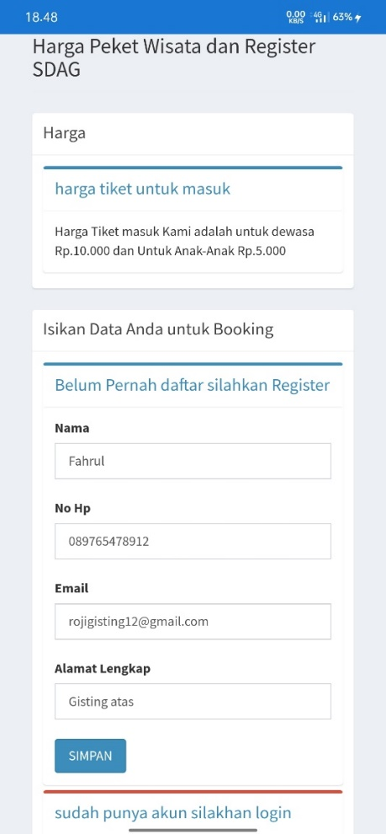

**Gambar 4.19** Halaman daftar pengunjung

Pada menu ini pengunjung harus mengisi username, nama lengkap, no. hp, e-mail, password, dan memilih foto.

1. Halaman *Login* (Pengunjung)

Halaman *login* pengunjung merupakan halaman *login* untuk pengunjung agar bisa masuk ke dalam menu utama aplikasi. Adapun tampilan halaman *login* pengunjung adalah sebagai berikut

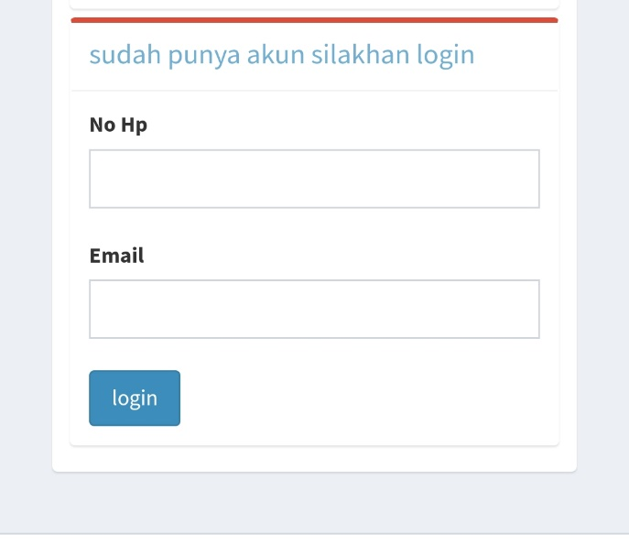.

**Gambar 4.20** Desain halaman *login* pengunjung

1. Halaman Utama Pengunjung

Halaman ini menampilkan menu utama pengunjung untuk melakukan pemesanan tiket. Adapun tampilan halaman utama pengunjung adalah sebagai berikut.

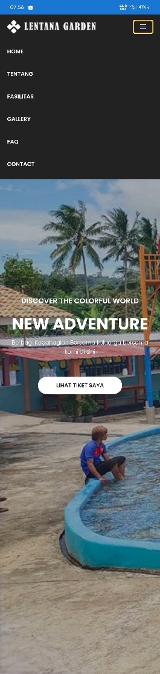

**Gambar 4.21** Halaman utama pengunjung

1. Tampilan Profil

Halaman ini menampilkan profil untuk pengunjung. pengunjung adalah sebagai berikut.

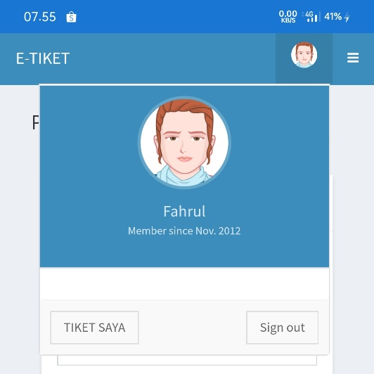

**Gambar 4.22** Tampilan profil

1. Halaman Tentang Lentana Garden

Halaman ini menampilkan menu tentang Lentana Garden untuk pengunjung. Adapun tampilan halaman tentang Lentana Garden adalah sebagai berikut.

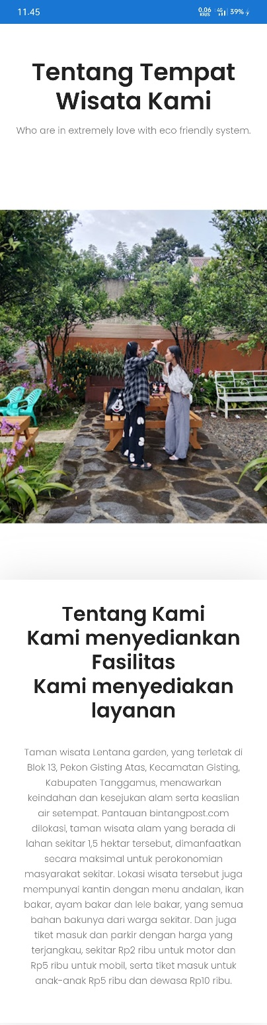

**Gambar 4.23** Halaman tentang Wisata Lentana Garden

1. Halaman Pemesanan Tiket

Halaman ini menampilkan menu pemesanan tiket untuk pengunjung. Adapun tampilan halaman pemesanan tiket pengunjung adalah sebagai berikut.

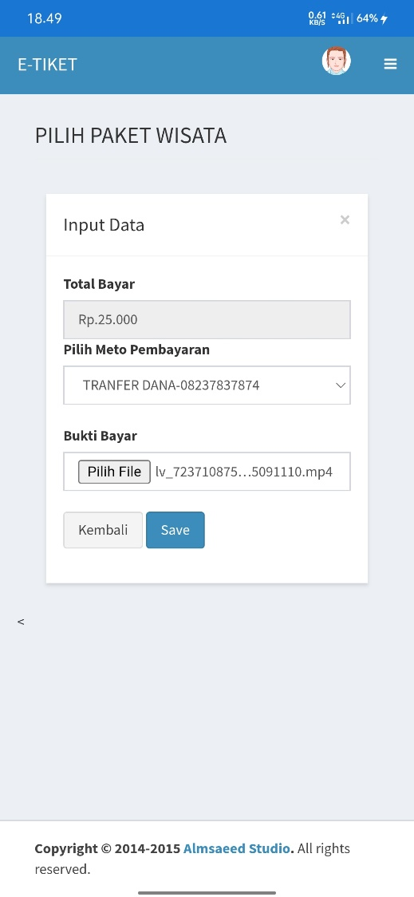

**Gambar 4.24** Halaman pemesanan tiket

1. Halaman Data Tiket Menunggu Pembayaran

Halaman ini menampilkan data tiket menunggu pembayaran untuk pengunjung. Adapun tampilan halaman data tiket menunggu pembayaran adalah sebagai berikut

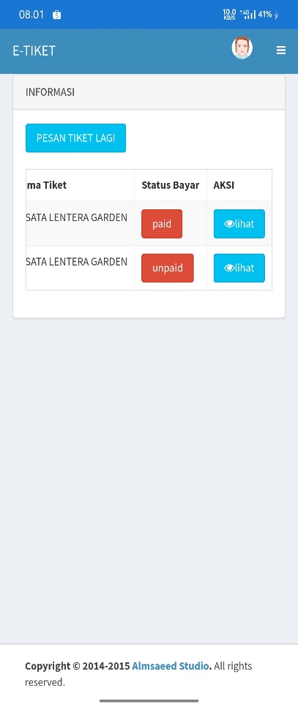

**Gambar 4.25** Halaman data tiket menunggu pembayaran

1. Halaman Menu Konfirmasi Pembayaran

Halaman ini menampilkan menu konfirmasi pembayaran. Adapun tampilan halaman menu konfirmasi pembayaran adalah sebagai berikut.

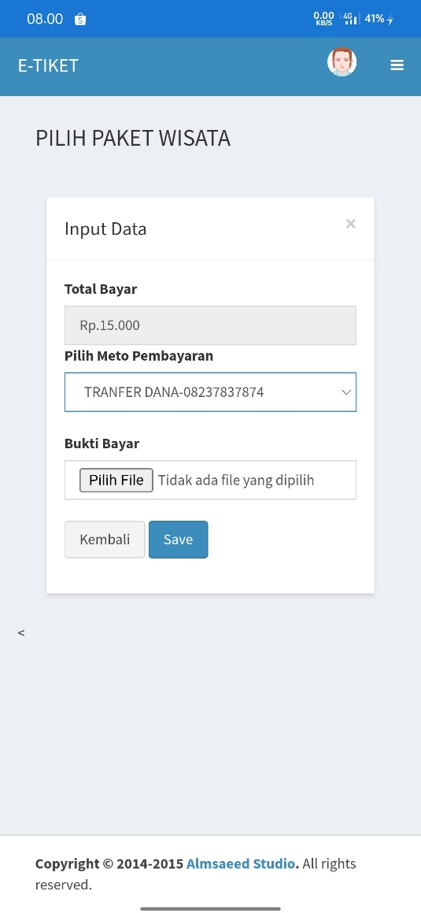

**Gambar 4.26** Halaman menu konfirmasi pembayaran

1. Halaman Data Tiket Sedang Diproses

Halaman ini menampilkan data tiket sedang diproses untuk pengunjung. Adapun tampilan halaman data tiket sedang diproses adalah sebagai berikut.

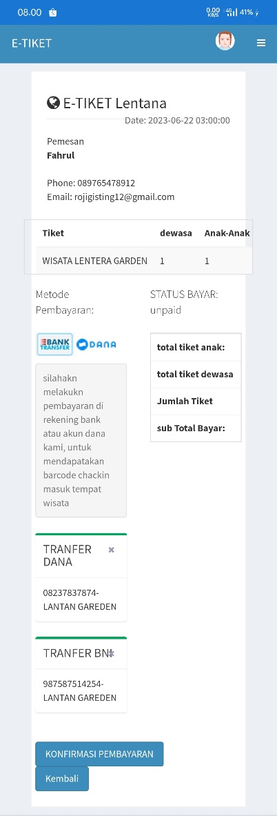

**Gambar 4.27** Halaman data tiket sedang diproses

1. Halaman Data Tiket Sudah Dibayar

Halaman ini menampilkan data tiket yang sudah dibayar oleh pengunjung. Adapun tampilan halaman data tiket yang sudah dibayar adalah sebagai berikut.

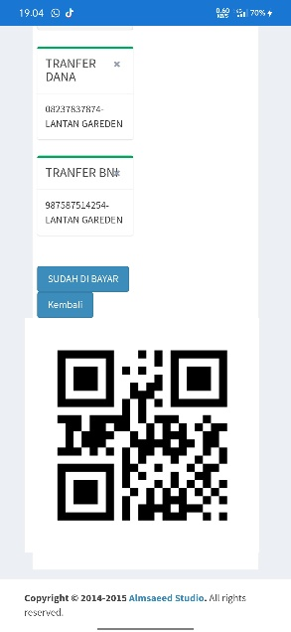

**Gambar 4.28** Halaman data tiket sudah dibayar

1. Halaman Detail Tiket

Halaman ini menampilkan data detail tiket yang sudah dibayar oleh pengunjung. Adapun tampilan halaman data tiket yang sudah dibayar adalah sebagai berikut.

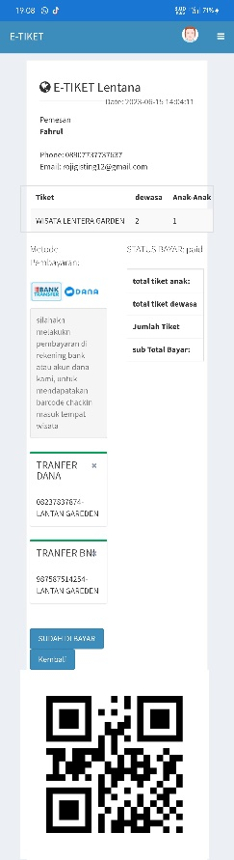

**Gambar 4.29** Halaman detail tiket

1. Halaman *Login* (Pengelola dan Admin)

Halaman *login* pengelola Lentana Garden merupakan halaman *login* untuk pengelola istana agar bisa masuk ke dalam menu utama aplikasi. Adapun tampilan halaman *login* pengelola Lentana Garden adalah sebagai berikut.

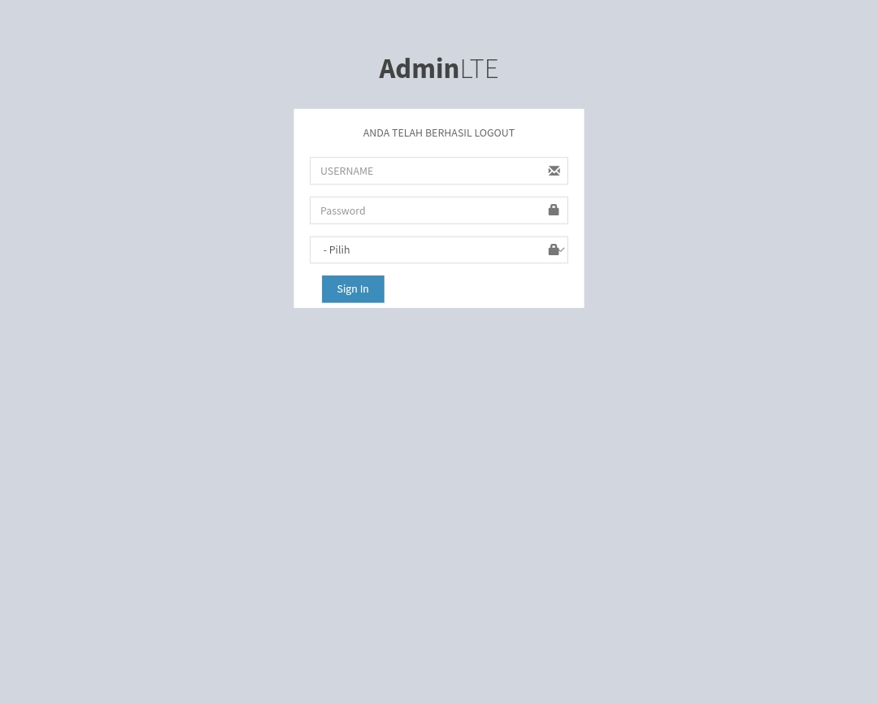

**Gambar 4.32** Halaman *login* pengelola dan admin

1. Halaman Utama (Pengelola dan Admin)

Halaman ini menampilkan menu utama pengelola dan admin untuk mengelola pemesanan tiket. Adapun tampilan halaman utama pengelola dan admin adalah sebagai berikut.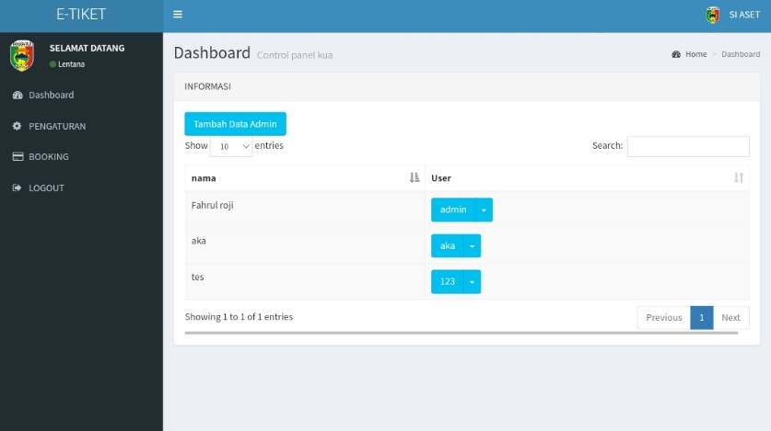

**Gambar 4.33** Halaman utama pengelola dan admin

1. Halaman Perbarui Profil Admin

Halaman ini menampilkan halaman perbarui profil untuk pengelola dan admin. Adapun tampilan halaman perbarui profil adalah sebagai berikut.

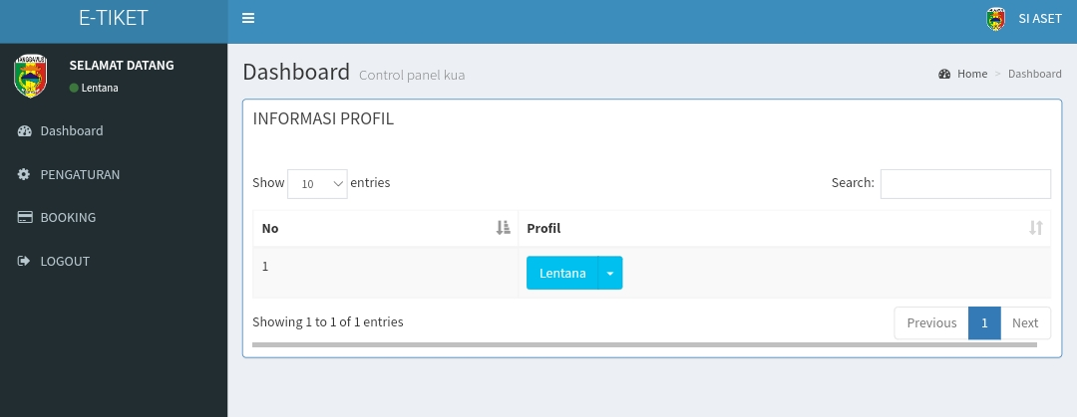

**Gambar 4.34** Halaman perbarui profil pengelola dan admin

1. Halaman Data Tiket

Halaman ini menampilkan halaman data tiket untuk pengelola. Adapun tampilan halaman data tiket adalah sebagai berikut.

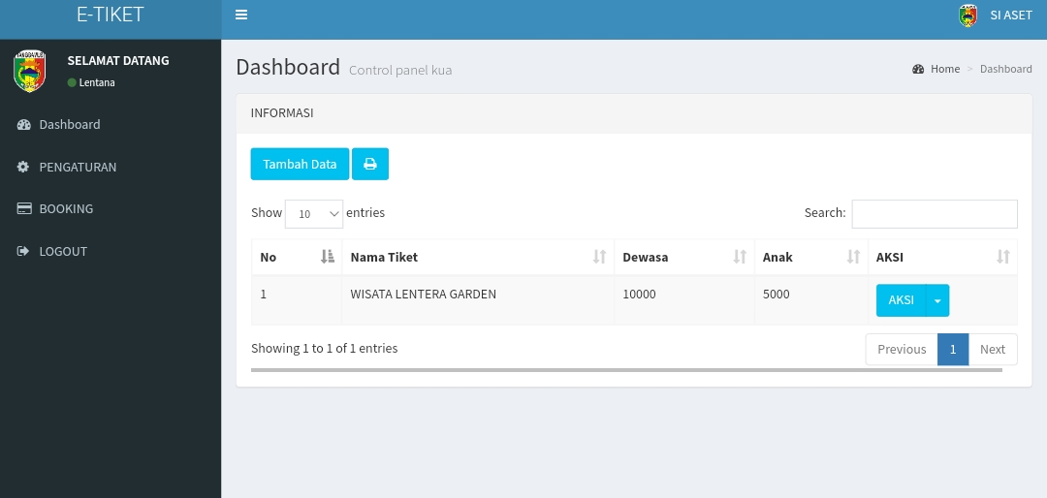

**Gambar 4.35** Halaman data Lentana Garden

1. Halaman Data Pembayaran

Halaman ini menampilkan halaman pengelolahan Pembayaran untuk pengelola. Adapun tampilan halaman pengelolahan pembayaran adalah sebagai berikut.

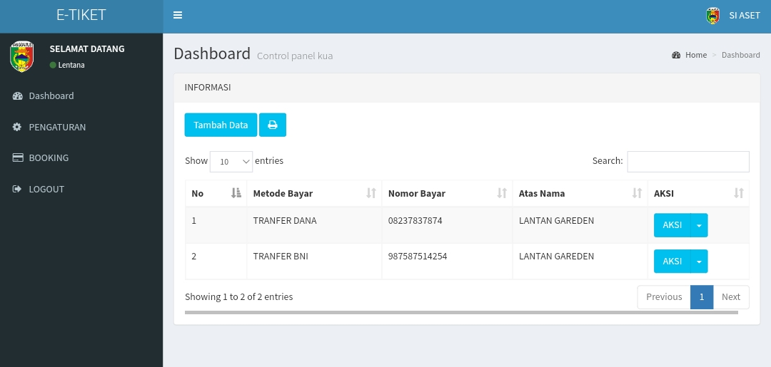

**Gambar 4.36** Halaman pembayaran

1. Halaman Data Booking

Halaman ini menampilkan halaman data booking untuk pengelola. Adapun tampilan halaman data booking adalah sebagai berikut.

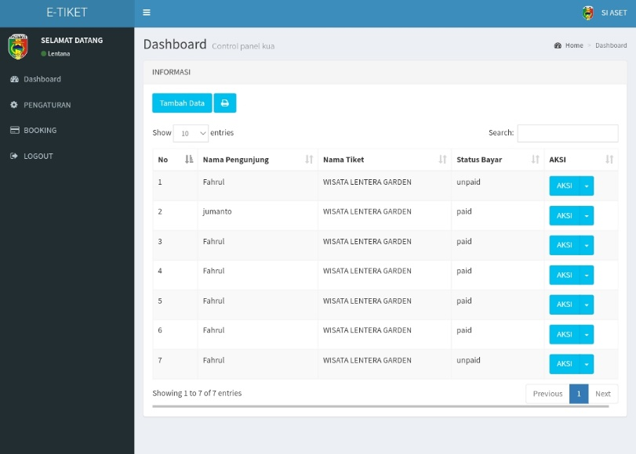

**Gambar 4.37** Halaman data booking

1. Halaman Konfirmasi Pembayaran

Halaman ini menampilkan halaman konfirmasi pembayaran untuk pengelola. Adapun tampilan halaman konfirmasi pembayaran adalah sebagai berikut.

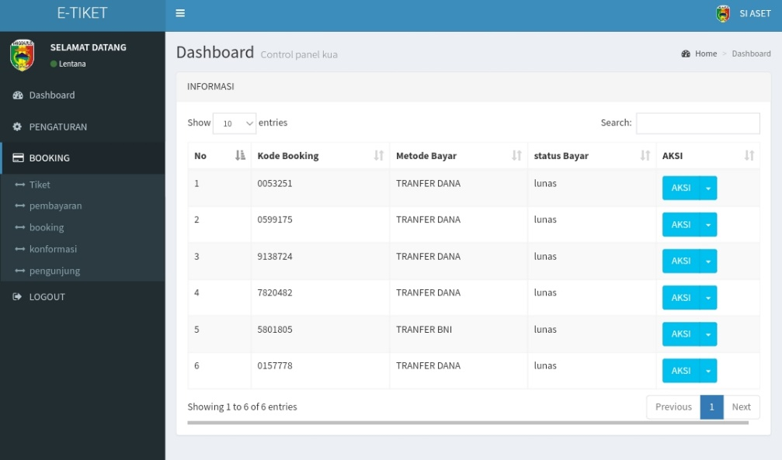

**Gambar 4.38** Halaman konfirmasi pembayaran

1. Halaman Data Pengunjung

Halaman ini menampilkan halaman data pengunjung untuk pengelola. Adapun tampilan halaman data pengunjung adalah sebagai berikut.

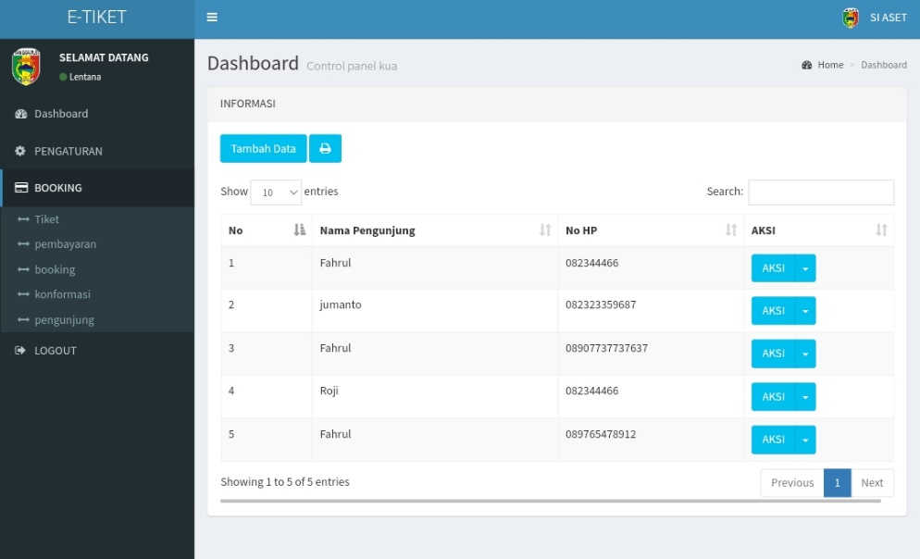

**Gambar 4.39** Halaman data pengunjung

# Penulisan Kode Program (*Coding*)

Pada tahap ini dilakukan proses penerapan atau implementasi dari hasil analisa dan desain yang sudah dikerjakan ke dalam bahasa pemrograman yang sudah ditentukan.

* 1. **Pengujian Program (*Testing*)**

Pada tahap ini dilakukan proses pengujian untuk mengetahui kesalahan-kesalahan dari aplikasi yang dibangun. Pengujian yang akan dilakukan yaitu dengan menggunakan pengujian *black box*. Pengujian *black box* bertujuan untuk mengetahui tingkat keberhasilan dan tingkat kesalahan dari aplikasi yang sudah dibangun sesuai dengan analisa dan perancangan yang sudah dikerjakan.

**BAB V**

**PENUTUP**

**5.1 Kesimpulan**

Berdasarkan penelitian yang telah dilakukan tentang Implementasi Pembelian tiket dan Fasilitas Menggunakan Qr Code Pada Wisata Lentana Garden Berbasis Android, dapat diperoleh kesimpulan dalam proses pembangunan Sistem Informasi Perpustakaan pada IBN yaitu menggunakan bahasa pemrograman PHP, MySQL, HTML dan metode pengembangan sistem yang digunakan yaitu Waterfal

Diharapkan dengan adanya impelementasi pembelian tiket dapat dijadikan sebagai solusi dalam menyelesaikan permasalahan yang ada dan dapat mempermudah karyawan maupun pengunjung untuk menggunakan aplikasi ini. Selain itu diharapkan dapat mempermudah dalam memberikan informasi dan pembelian tiket Wisata Lentana Garden Gisting.

**5.2 Saran**

Saran untuk pengembangan aplikasi pembelian tiket mengunakan Qr Code yaitu sebagai berikut:

Aplikasi pembelian tiket mengunakan Qr Code pada Lentana Garden Gisting diharapkan dapat diterapkan untuk mempermudah karyawan dang pengunjung.

Untuk peneliti selanjutnya perlunya dilakukan sebuah pengembangan lebih lanjut dengan menambahkan alat kamera untuk menscanner Qr Code yang di hasilkan dari Aplikasi Lentana Garden sebagai tanda bukti bahwa benar-benar Qr Code hasil dari Output aplikasi tersebut

**DAFTAR PUSTAKA**

Adrianto, D., Yesmaya, V., Agung, A., Ivander, D. T., Elysia, E., & Natalie, N. (2015). QR code reader pada smartphone Android untuk aplikasi layanan restoran. *ComTech: Computer, Mathematics and Engineering Applications*, *6*(2), 266–280.

Chan, M. Z., Haryanto, E. V., & Saleh, A. (2020). Perancangan Aplikasi Pemesanan Tiket Otobus Dengan Fitur Chat Dan Voice Call Serta Validasi Tiket Berbasis Android. *Jurnal Mahasiswa Fakultas Teknik Dan Ilmu Komputer*, *1*(1), 255–264.

Dhika, H., Isnain, N., & Tofan, M. (2019). Manajemen Villa Menggunakan Java Netbeans Dan Mysql. *Ikraith-Informatika*, *3*(2), 104–110.

Hersyah, M. H., & Anedya, R. P. (2020). Sistem Reservasi Jadwal Jasa Medis Fasilitas Kesehatan Kelas Satu Menggunakan QR Code Berbasis Android. *CHIPSET*, *1*(01), 1–4.

Komputer, S. T. M. I. D., & Riau, A. (n.d.). *APLIKASI PEMESANAN TIKET MASUK PADA OBJEK WISATA ISTANA SIAK SRI INDRAPURA BERBASIS ANDROID*.

Nurkamiden, M. R., Najoan, M. E. I., & Putro, M. D. (2017). Rancang Bangun Sistem Pengendalian Perangkat Listrik Berbasis Web Server Menggunakan Mini PC Raspberry Pi Studi Kasus Gedung Fakultas Teknik Universitas Sam Ratulangi. *Jurnal Teknik Informatika*, *11*(1).

Rahardja, U., Febriyanto, E., & Aldiya, M. A. (2018). Penerapan Central Event Information Untuk Mencetak Sertifikat dan Verifikasi Dengan QR Code Menggunakan Global Extreme Programming. *Jurnal Informatika Upgris*, *4*(2).

Rahmalisa, U., Irawan, Y., & Wahyuni, R. (2020). Aplikasi Absensi Guru Pada Sekolah Berbasis Android Dengan Keamanan Qr Code (Studi Kasus: Smp Negeri 4 Batang Gansal). *RJOCS (Riau Journal of Computer Science)*, *6*(2), 135–144.

Safira, I. M., Rakhman, A., & Ciksadan, C. (2019a). Rancang Bangun Aplikasi E-Ticketing Travel Antar Kota Berbasis Android Dengan Menggunakan Metode Waterfall. *Prosiding SENIATI*, *5*(3), 141–147.

Safira, I. M., Rakhman, A., & Ciksadan, C. (2019b). Rancang Bangun Aplikasi E-Ticketing Travel Antar Kota Berbasis Android Dengan Menggunakan Metode Waterfall. *Prosiding SENIATI*, *5*(3), 141–147.

Salman, A. G. (2013). Aplikasi Wisata Berplatform Android Dengan Teknologi Qr Code. *ComTech: Computer, Mathematics and Engineering Applications*, *4*(2), 719–730.

Sasmito, G. W. (2017). Penerapan metode Waterfall pada desain sistem informasi geografis industri kabupaten Tegal. *Jurnal Informatika: Jurnal Pengembangan IT*, *2*(1), 6–12.

Shamal, S., Monika, K., & Neha, N. (2014). Secure authentication for online banking using QR code. *IJETAE–International Journal for Emerging Technology and Advance Engineering*.

Sutrisno, B., & Prasetya, W. S. (2018). Rancang Bangun Mobile Apps E-tiket Bioskop Dengan Penerapan QR Code. *ENTER*, *1*(1), 271–281.

WARDHANI, N. (2018). Aplikasi Pembelajaran Aksara Lontara Dengan Algoritma Linear Congruent Method Berbasis Android Studi Kasus: SLTP Unggulan 13 Makassar. *Jurnal INSTEK (Informatika Sains Dan Teknologi)*, *3*(2), 221–230.